
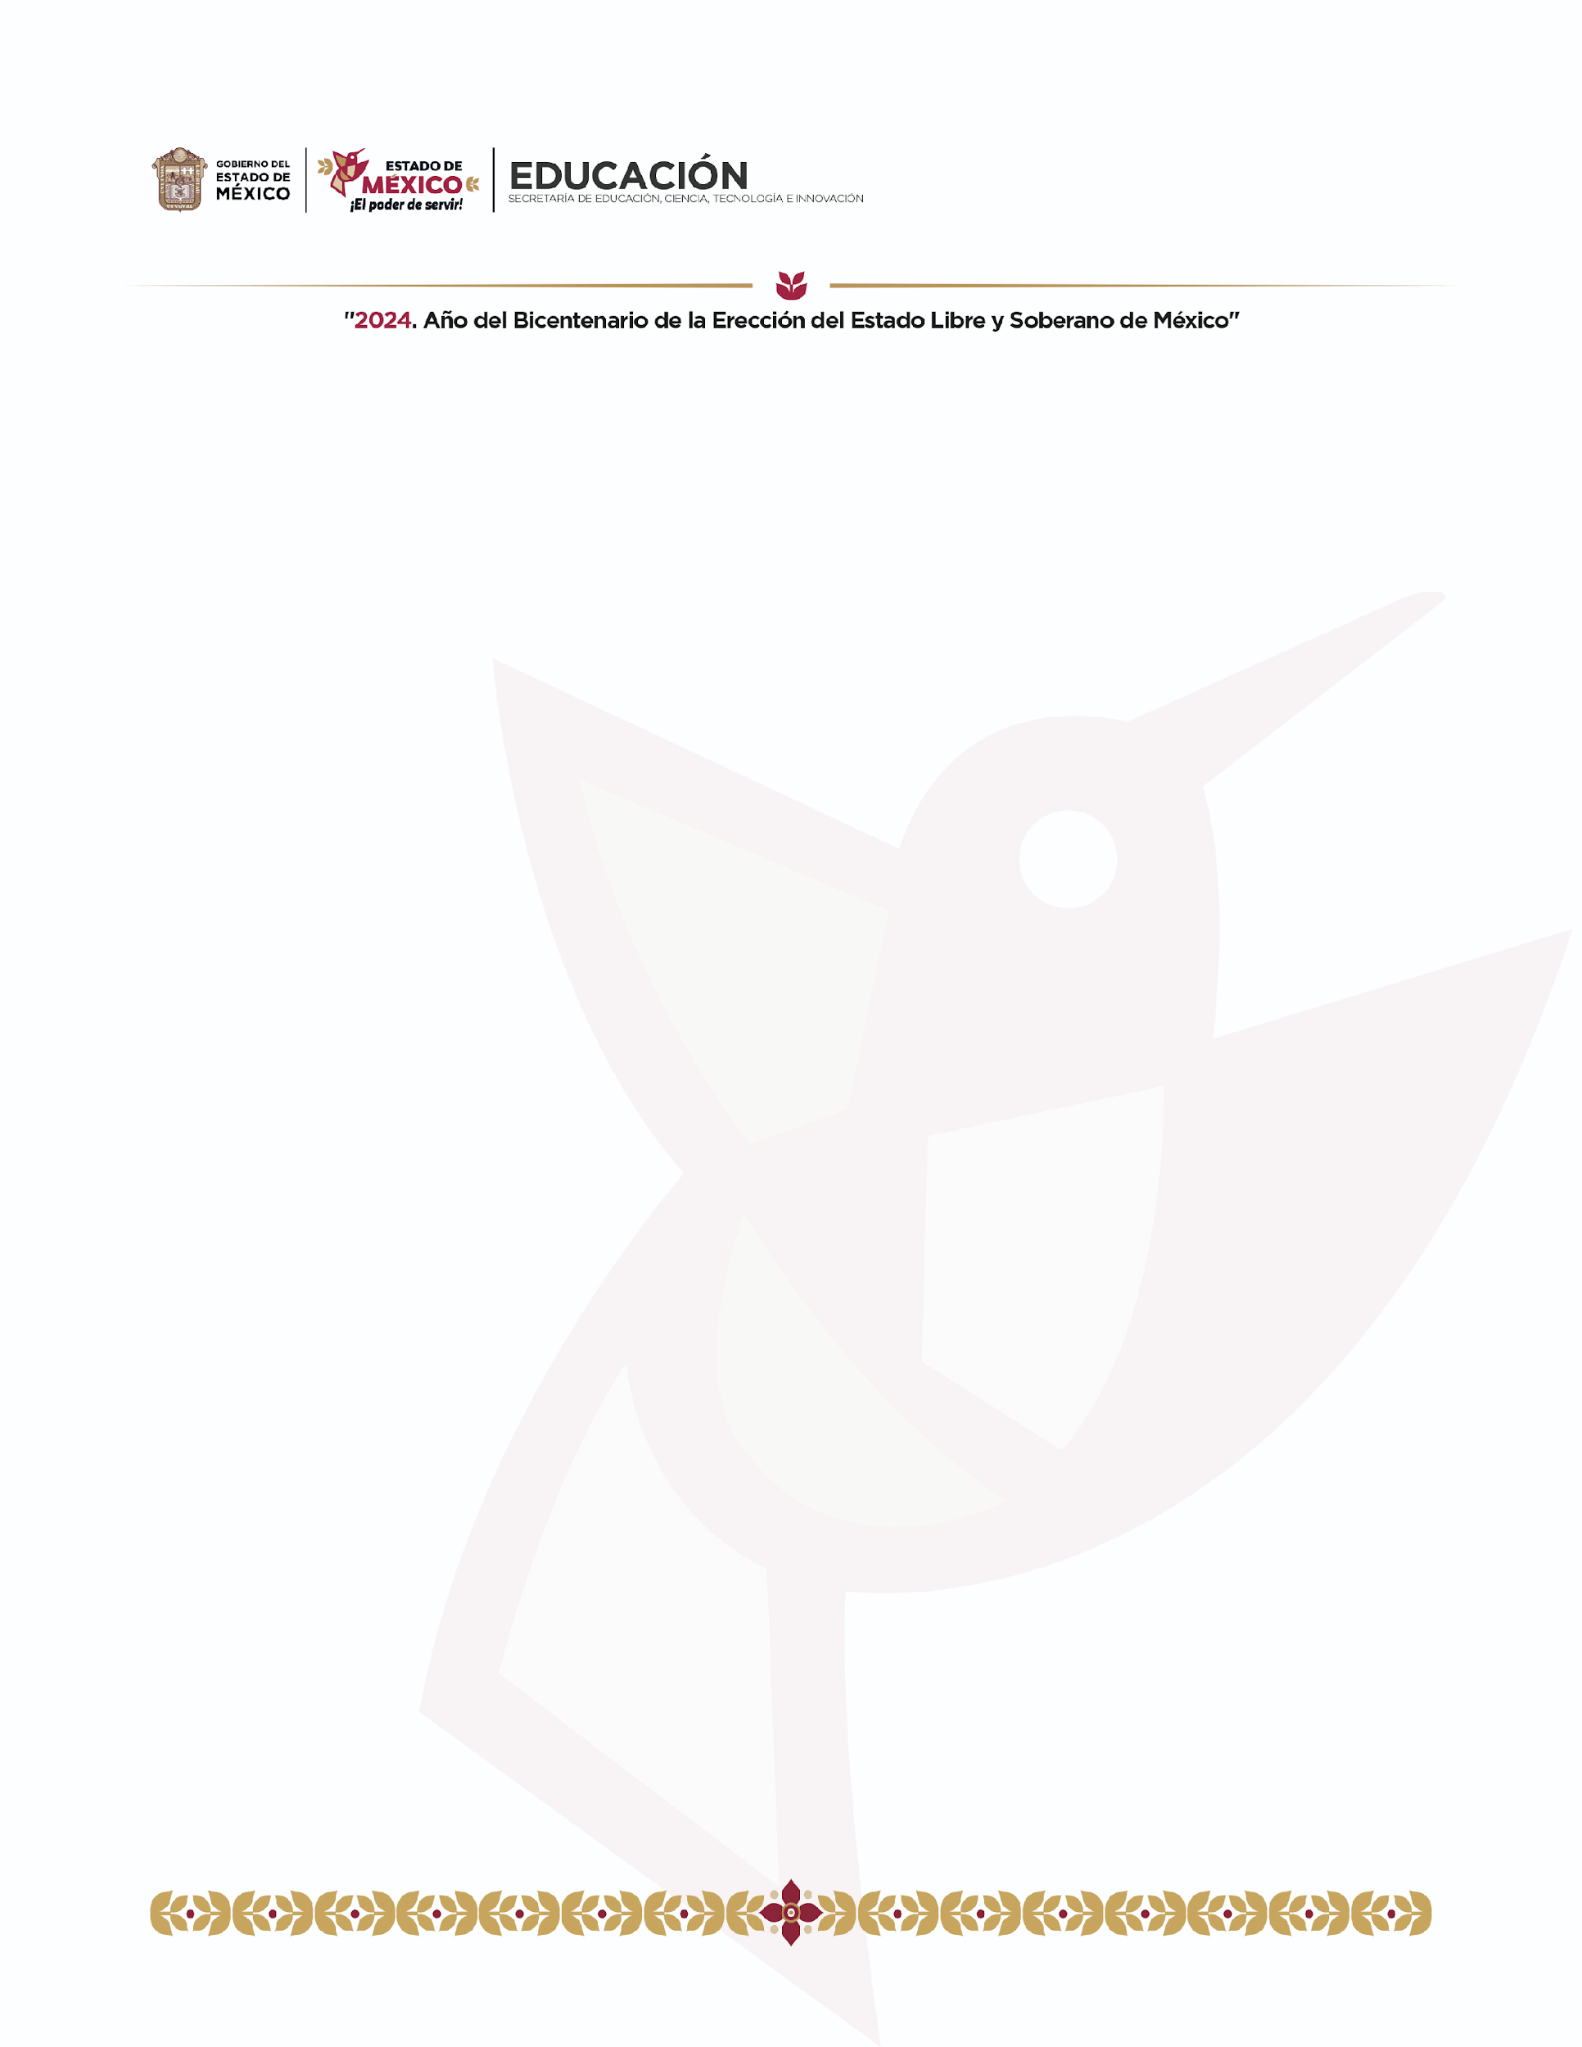

UNIVERSIDAD TECNOLÓGICA DEL VALLE DE TOLUCA

INGENIERIA EN TECNOLOGÍAS DE LA
INFORMACIÓN Y COMUNICACIÓN

PROYECTO:
Secrets of Style

MANUAL DE USUARIO

ASIGNATURA:
Fundamentos de la Inteligencia Artificial

NOMBRE DEL DOCENTE:
MGTI Héctor Velázquez Estrada

PRESENTA:

Diego Abraham Octaviano Ramírez
Dayanna Consuelo Reyes García
Santiago Ángel Moreno Flores
Pedro Ariel Paniagua Gonzalez

GRUPO: IDGS-73

SANTA MARÍA ATARASQUILLO, LERMA ESTADO DE MÉXICO

Datos del documento
Tabla 1. Datos del documento
Dato | Valor
Proyecto | Secrets of Style: armario digital inteligente
Documento | Manual de Usuario
Equipo | Diego Abraham Octaviano Ramírez, Dayanna Consuelo Reyes García, Santiago Angel Moreno Flores y Pedro Ariel Paniagua Gonzales

Control de versiones
Tabla 2. Control de versiones
Versión | Fecha | Autor | Descripción del cambio
1.0 | 30/09/2026 | Equipo Secrets of Style | Primera versión del manual: cuenta, armario, agregar prendas y atuendos sugeridos.
1.1 | 13/10/2026 | Equipo Secrets of Style | Se agregan el panel “Cómo se armaron los atuendos” y la pestaña Estadísticas.
2.0 | 21/10/2026 | Equipo Secrets of Style | Nueva estructura completa. Se agregan los algoritmos de búsqueda, el plano de estilo, el árbol con zoom, flujos de trabajo, errores y soluciones, preguntas frecuentes, glosario y lista de verificación.
3.0 | 27/10/2026 | Equipo Secrets of Style | Manual actualizado a la versión actual de la app. Se quitan el panel de algoritmos, el árbol de búsqueda y el plano de estilo. Se muestran los tres mejores atuendos con la mejor opción marcada. Se agregan el detalle de prenda con estados (disponible, en lavado y archivada), la pestaña Guardados, el modo oscuro, las animaciones, la vibración y los índices de contenido, de figuras y de tablas.
3.1 | 27/10/2026 | Equipo Secrets of Style | Se agrega la sección 3.7 Accesibilidad, su punto en la lista de verificación y el término “Lector de pantalla” en el glosario.
4.0 | 30/10/2026 | Equipo Secrets of Style | Se agregan el cuestionario de estilo, la detección de prendas con IA, el buscador, el estampado y el estilo, la ocasión, la explicación con IA y el corazón con el que la app aprende tus gustos.

Índice de contenido
Datos del documento 2
Control de versiones 2
1. Introducción 7
1.1 ¿Qué es Secrets of Style? 7
1.2 ¿A quién va dirigido? 7
1.3 Beneficios principales 8
2. Antes de comenzar 9
2.1 Requisitos mínimos 9
2.2 Abrir la app en tu teléfono 10
3. Primeros pasos 11
3.1 Crear tu cuenta (registro) 11
3.2 Iniciar sesión 12
3.3 Recuperar tu contraseña 13
3.4 Recorrido por la interfaz 14
3.5 Cerrar sesión 16
3.6 Modo oscuro, movimiento y vibración 16
3.7 Accesibilidad 17
3.8 Cuestionario de estilo 18
4. Funciones del sistema 19
4.1 Agregar una prenda 19
4.2 Ver, buscar y filtrar tus prendas 25
4.3 Ver el detalle, cambiar el estado y corregir una prenda 27
4.4 Eliminar una prenda 30
4.5 Generar los atuendos del día 31
4.6 Leer el clima y los avisos 33
4.7 Revisar y guardar un atuendo 36
4.8 Ver tus atuendos guardados 41
4.9 Consultar las estadísticas de tu armario 43
4.10 Enseñarle tus gustos a la app con el corazón 46
5. Flujos de trabajo 47
5.1 Del registro a tu primer atuendo guardado 47
5.2 Preparar tu armario para días de frío o lluvia 49
5.3 Poner una prenda en lavado y volver a armar atuendos 49
6. Errores y soluciones 51
7. Preguntas frecuentes (FAQ) 53
8. Recomendaciones de uso 56
8.1 Buenas prácticas de uso diario 56
8.2 Seguridad de tu cuenta 57
Glosario 58
Lista de verificación (Checklist de usuario) 60

Índice de figuras
Figura 1. Registro de una cuenta nueva: botón Crear cuenta y enlace para entrar si ya tienes cuenta. 11
Figura 2. Inicio de sesión: campos, ícono para ver la contraseña, botón Entrar y enlace para crear una cuenta. 12
Figura 3. Pestaña Armario: buscador, botón +, tu cuenta, filtros, enlace Ver las N y pestañas. 15
Figura 4. Cuestionario de estilo: cada pregunta, el botón Empezar y Omitir por ahora. 18
Figura 5. Pantalla Nueva prenda: botones Galería y Cámara para agregar la foto. 20
Figura 6. Pantalla Nueva prenda: opciones de Estampado y Estilo. 21
Figura 7. Pantalla Nueva prenda: interruptor Impermeable y botón Guardar prenda. 22
Figura 8. Armario filtrado por la categoría Calzado. Al tocar una fila se abre esa prenda. 26
Figura 9. Pantalla Tu prenda: selector de Estado. 28
Figura 10. Pantalla Tu prenda: Estilo, botón Detectar estampado y estilo con IA y botón Eliminar prenda. 29
Figura 11. Pestaña Atuendos: ocasión, filtro por categoría, Ver las N y prenda base. 32
Figura 12. Fila de tu prenda base con el enlace Cambiar, y bloque El clima ahora. 34
Figura 13. Atuendo sugerido: La mejor opción, el corazón y Tu base. 37
Figura 14. Botones Guardar y ¿Por qué? al final de cada look. 38
Figura 15. Explicación de la IA dentro del look, después de tocar ¿Por qué? 39
Figura 16. Pestaña Guardados (Mis atuendos): línea de tiempo, Ver prendas y el bote de basura para eliminar. 42
Figura 17. Pestaña Estadísticas: total, hallazgo, indicadores y barras por categoría. 44
Figura 18. Barras por color abiertas con Ver los N. 45
Figura 19. Look guardado: el botón cambia a Guardado. 48

Índice de tablas
Tabla 1. Datos del documento 2
Tabla 2. Control de versiones 2
Tabla 3. Beneficios principales de la app 8
Tabla 4. Requisitos mínimos para usar la app 9
Tabla 5. Pestañas de la app 14
Tabla 6. Elementos de la pantalla 14
Tabla 7. Colores disponibles en la app 22
Tabla 8. Niveles de abrigo 23
Tabla 9. Cómo decide la app con el clima 34
Tabla 10. Avisos del clima y de los atuendos 35
Tabla 11. Ventajas de un atuendo 40
Tabla 12. Errores frecuentes y cómo resolverlos 51
Tabla 13. Glosario de términos 58
Tabla 14. Lista de verificación del usuario 60

1. Introducción

1.1 ¿Qué es Secrets of Style?
Secrets of Style es un armario digital para tu teléfono. Guardas en la app la ropa que ya tienes, con una foto y unos cuantos datos, y la app te sugiere qué ponerte hoy: arma atuendos completos que combinan entre sí y que son adecuados para el clima real del lugar donde estás.
La app sigue reglas claras, siempre las mismas (por ejemplo, “si hace frío, agrega un abrigo”), y te explica cada sugerencia: por qué combina cada prenda y qué ventajas tiene el atuendo para el día. Además aprende de ti: un cuestionario corto le dice tu estilo desde el primer día, y el corazón que das a los looks le enseña qué te gusta.

1.2 ¿A quién va dirigido?
• A cualquier persona que quiera ahorrar tiempo al vestirse y aprovechar mejor la ropa que ya tiene.
• A quien duda qué ponerse cuando el clima cambia (frío por la mañana, lluvia por la tarde).
• A quien quiera ver de un vistazo cómo es su armario, con sus estadísticas y sus atuendos guardados.
No necesitas saber de computación. Si sabes usar una app de fotos o de mensajes, sabes usar Secrets of Style.

1.3 Beneficios principales
Tabla 3. Beneficios principales de la app
Beneficio | Qué significa para ti
Atuendos según el clima | La app consulta la temperatura, la sensación térmica y la probabilidad de lluvia de tu ubicación y elige prendas adecuadas.
Combinaciones que sí funcionan | Solo junta colores que combinan: un color neutro, el mismo color o colores complementarios.
Todo tu armario a la mano | Ves tus prendas con foto, agrupadas por categoría. Puedes buscarlas, filtrarlas y marcar cuáles están en lavado o archivadas.
Explicaciones claras | Cada atuendo dice por qué combina cada prenda y qué ventajas tiene hoy (marcadas con una estrella ★).
Lo mejor primero | Te muestra hasta tres atuendos. El primero es la mejor opción para tu prenda base, el clima, la ocasión y tus gustos.
Aprende tus gustos | Dale corazón a los looks que te gusten y la app te recomendará otros parecidos.
La IA te ayuda | Llena sola los datos de una prenda a partir de su foto y te explica en palabras sencillas por qué funciona un atuendo.
Conoces tu ropa | La pestaña Estadísticas te dice qué tienes de más, qué te falta y de qué color es la mayor parte de tu ropa.
Tus favoritos a la mano | En la pestaña Guardados encuentras los atuendos que guardaste, con la fecha y el clima de ese día.

2. Antes de comenzar
Revisa esta lista antes de usar la app por primera vez. Si te falta algo, el equipo de soporte puede ayudarte.

2.1 Requisitos mínimos
Tabla 4. Requisitos mínimos para usar la app
Requisito | Detalle
Teléfono | iPhone o teléfono Android con la app gratuita Expo Go instalada (App Store o Google Play). Es la forma recomendada de usar Secrets of Style.
Navegador (opcional) | Si la usas en computadora: Google Chrome o Microsoft Edge en su versión más reciente. Safari y Firefox también funcionan. En computadora la cámara puede no estar disponible; usa fotos guardadas.
Conexión a internet | Tu teléfono debe estar conectado a la misma red Wi-Fi que la computadora donde está encendido el sistema (el “servidor”). Esa computadora necesita internet para consultar el clima.
Dirección de la app | El equipo te comparte un código QR o una dirección del tipo exp://192.168.1.10:8081 para abrir la app en Expo Go.
Credenciales | Un correo electrónico (cualquiera que uses, debe incluir @) y una contraseña de al menos 8 caracteres. No se envía ningún correo de confirmación.
Funciones con IA (opcional) | La detección de prendas y la explicación de los atuendos necesitan que Ollama esté abierto en la computadora del sistema. Sin él, la app funciona igual: llenas los datos a mano.
Permisos | Fotos o cámara, para registrar tus prendas, y ubicación, para consultar el clima. Si no das la ubicación, la app usa el clima de Ciudad de México.
Tus prendas | Para recibir atuendos completos necesitas al menos una prenda de parte superior, una de parte inferior y un calzado. Con frío o lluvia, también un abrigo.

2.2 Abrir la app en tu teléfono
1. Instala Expo Go desde la tienda de tu teléfono.
2. Conecta tu teléfono a la misma red Wi-Fi que la computadora del sistema.
3. En iPhone, abre la Cámara y apunta al código QR; toca el aviso que aparece. En Android, abre Expo Go y toca Scan QR code.
4. Si el QR no funciona, abre Expo Go, toca Enter URL manually y escribe la dirección que te dio el equipo.
5. Espera unos segundos: verás la pantalla de carga magenta y después la pantalla para entrar.
Nota: La primera vez que abres la app puede tardar un poco más, porque el teléfono descarga la app. Las siguientes veces es más rápido.

3. Primeros pasos

3.1 Crear tu cuenta (registro)
1. En la pantalla de inicio, toca “¿Es tu primera vez? Crea tu cuenta”, abajo del botón.
2. En Correo, escribe tu correo electrónico.
3. En Contraseña, escribe una contraseña de mínimo 8 caracteres.
4. Toca Crear cuenta.
Resultado: aparece el cuestionario de estilo (sección 3.8) y después entras a tu armario, que estará vacío. Ya puedes agregar tu primera prenda (sección 4.1).
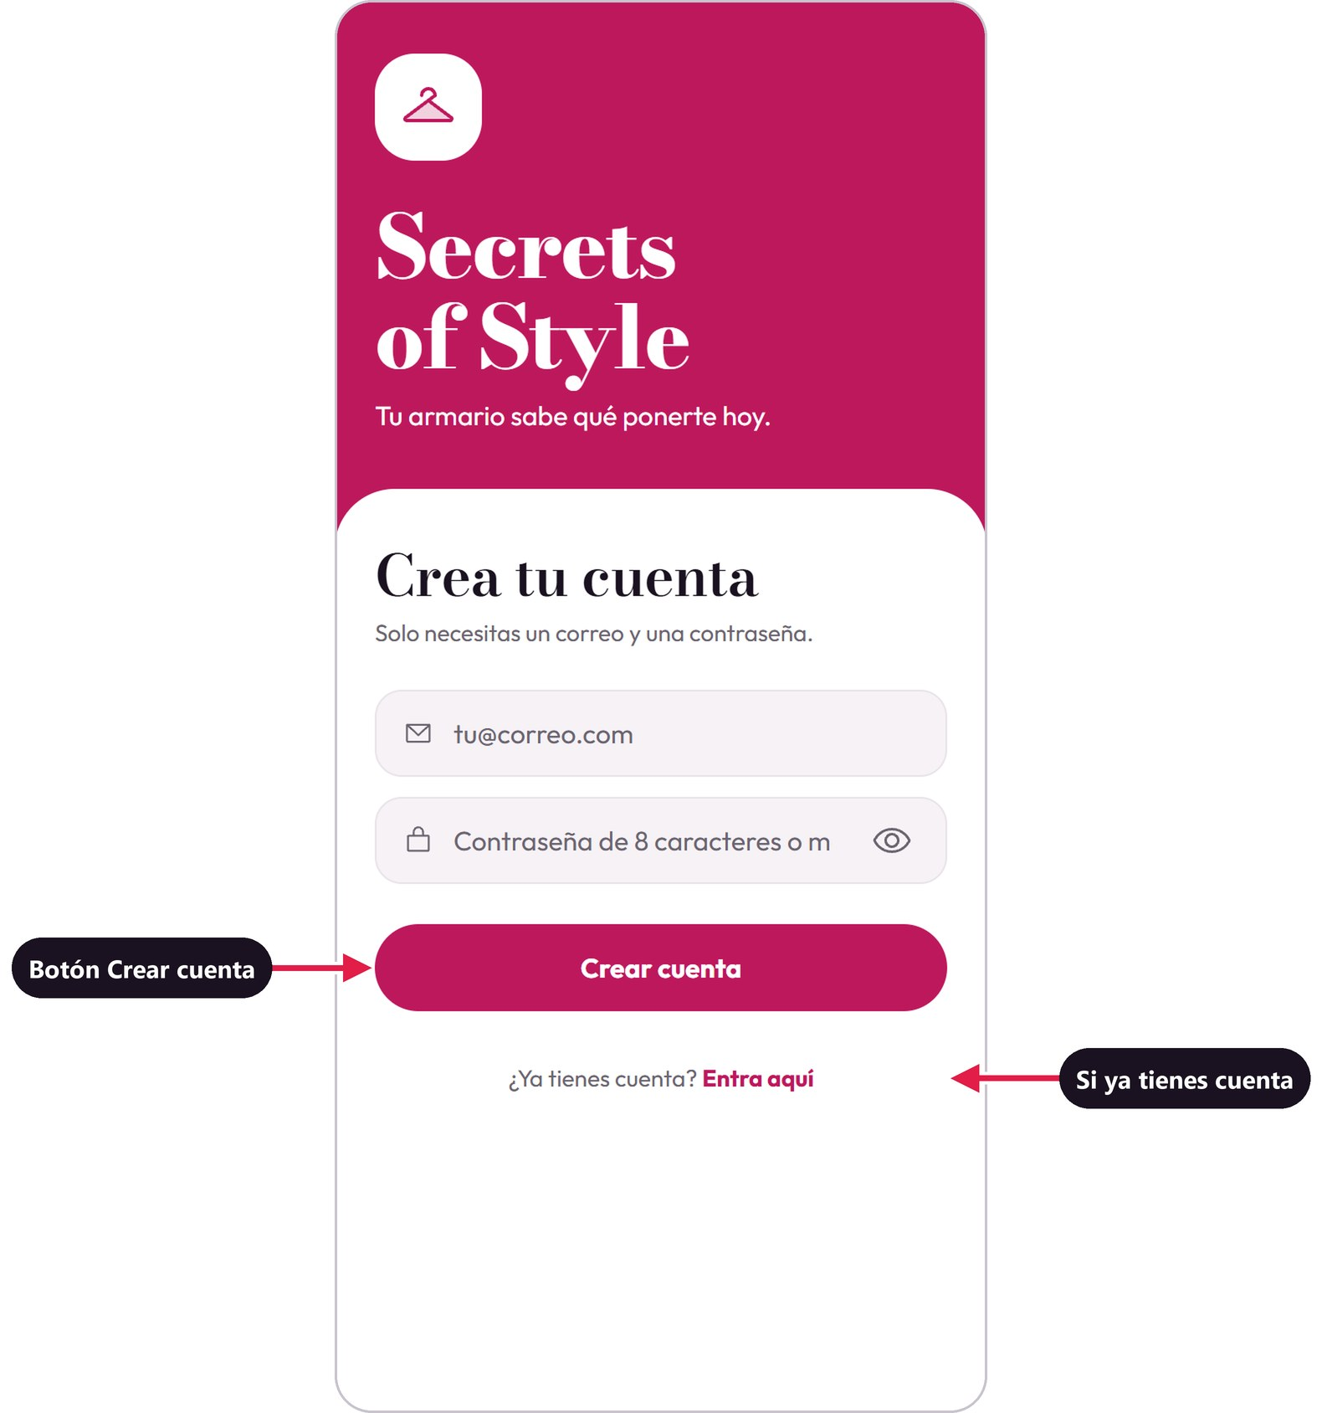
Figura 1. Registro de una cuenta nueva: botón Crear cuenta y enlace para entrar si ya tienes cuenta.
Nota: Cada correo solo puede tener una cuenta. Si aparece “Ese correo ya está registrado”, toca “¿Ya tienes cuenta? Entra aquí” e inicia sesión.

3.2 Iniciar sesión
1. Abre la app. Si ves la pantalla de registro, toca “¿Ya tienes cuenta? Entra aquí”.
2. Escribe tu correo y tu contraseña. Para ver la contraseña mientras la escribes, toca el ícono del ojo junto al campo.
3. Toca Entrar (o la tecla de enviar del teclado).
Resultado: se abre la pestaña Armario con tus prendas.
La app recuerda tu sesión durante 7 días: no tienes que escribir tus datos cada vez que la abres. Pasado ese tiempo te pedirá entrar de nuevo, por seguridad.
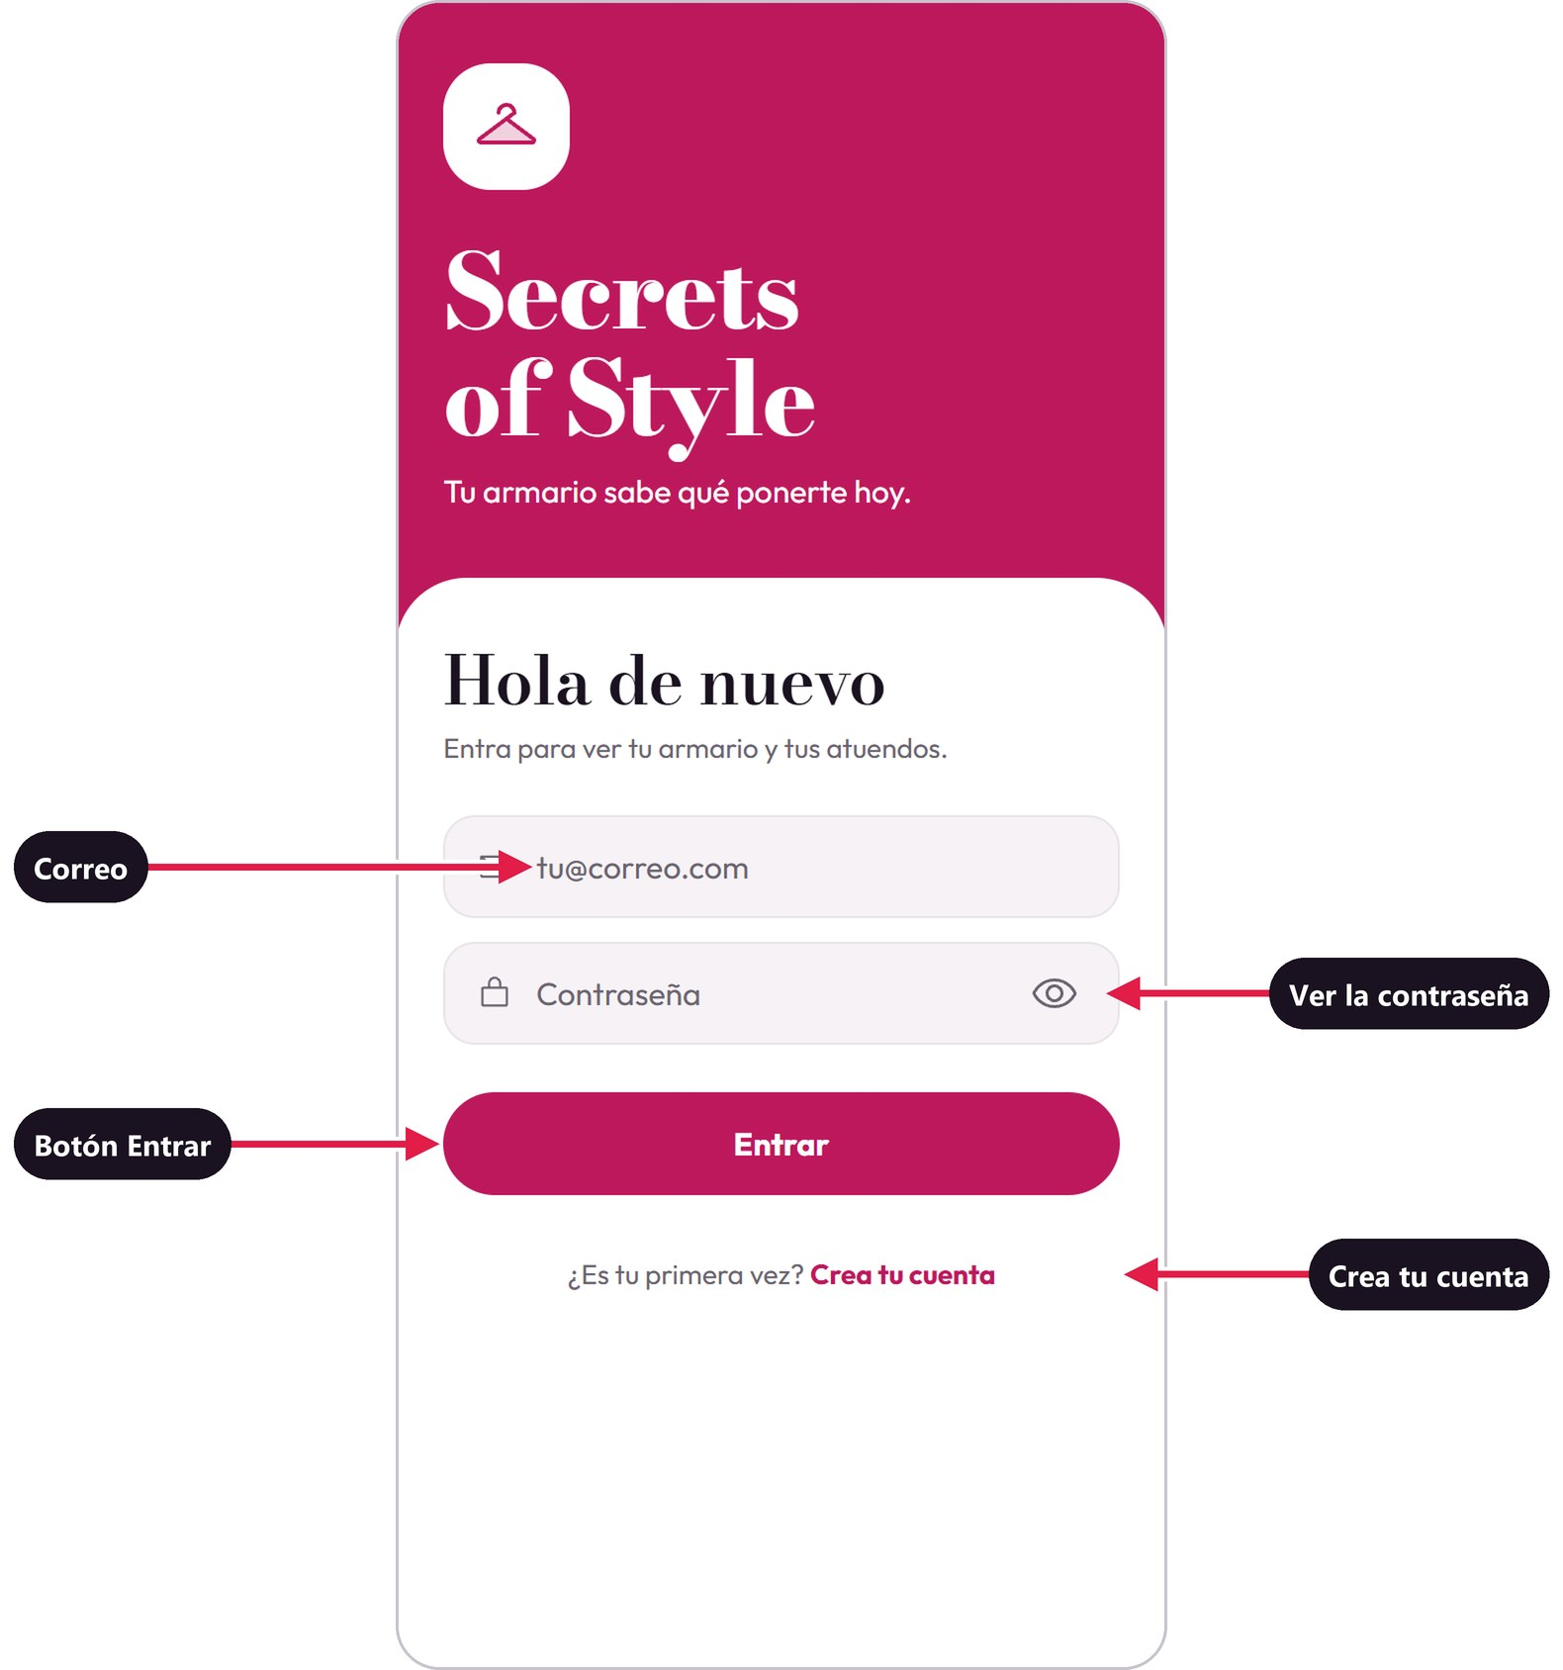
Figura 2. Inicio de sesión: campos, ícono para ver la contraseña, botón Entrar y enlace para crear una cuenta.

3.3 Recuperar tu contraseña
Importante: Esta versión de Secrets of Style no tiene la opción “¿Olvidaste tu contraseña?” ni envía correos para restablecerla.
Si olvidaste tu contraseña:
• Intenta primero con las contraseñas que sueles usar; revisa que las mayúsculas y minúsculas sean correctas.
• Si no la recuerdas, escribe al equipo de soporte (sección 9) desde el correo con el que te registraste y pide que restablezcan tu cuenta.
• Mientras tanto, puedes crear una cuenta nueva con otro correo. Ten en cuenta que las prendas de tu cuenta anterior no pasan a la nueva.
Consejo: Guarda tu contraseña en el administrador de contraseñas de tu teléfono (iCloud o Google) cuando te lo ofrezca al crear la cuenta.

3.4 Recorrido por la interfaz
Después de entrar verás cuatro pestañas en una barra flotante, en la parte de abajo de la pantalla: Armario, Atuendos, Guardados y Estadísticas. Cada una tiene un ícono y su nombre; la pestaña en la que estás se resalta.
Nota: En las figuras de este manual, las flechas rojas y sus etiquetas señalan los botones que se mencionan en los pasos. No aparecen en la app.
Tabla 5. Pestañas de la app
Pestaña (abajo) | Título de la pantalla | Para qué sirve
Armario | Mi armario | Buscar, filtrar y agregar (botón +) tus prendas. Al tocar una prenda se abre su detalle.
Atuendos | Atuendos de hoy | Elegir la ocasión y una prenda base, y recibir hasta tres atuendos según el clima y tus gustos.
Guardados | Mis atuendos | Ver y eliminar los atuendos que guardaste.
Estadísticas | Estadísticas | Indicadores y gráficas de tu ropa.

Tabla 6. Elementos de la pantalla
Elemento | Dónde está | Qué hace
Tu cuenta | Círculo con tu inicial, esquina superior derecha de cualquier pestaña | Cierra tu sesión. Pide confirmación antes.
Botón + | Círculo rosa, arriba a la derecha de Armario | Abre la pantalla Nueva prenda.
Buscador | Arriba de Armario | Encuentra prendas por nombre, categoría, color o estampado.
Corazón | Junto al título de cada look, en Atuendos | Le dice a la app que ese look te gusta. Se quita tocándolo otra vez.
Filtros | Botones con nombre, arriba de las listas. Se deslizan de lado | Muestran solo una categoría o una opción. La opción elegida se resalta.
Enlaces | Textos magenta, por ejemplo “Seguir con…” | Cambian lo que ves en la pantalla.

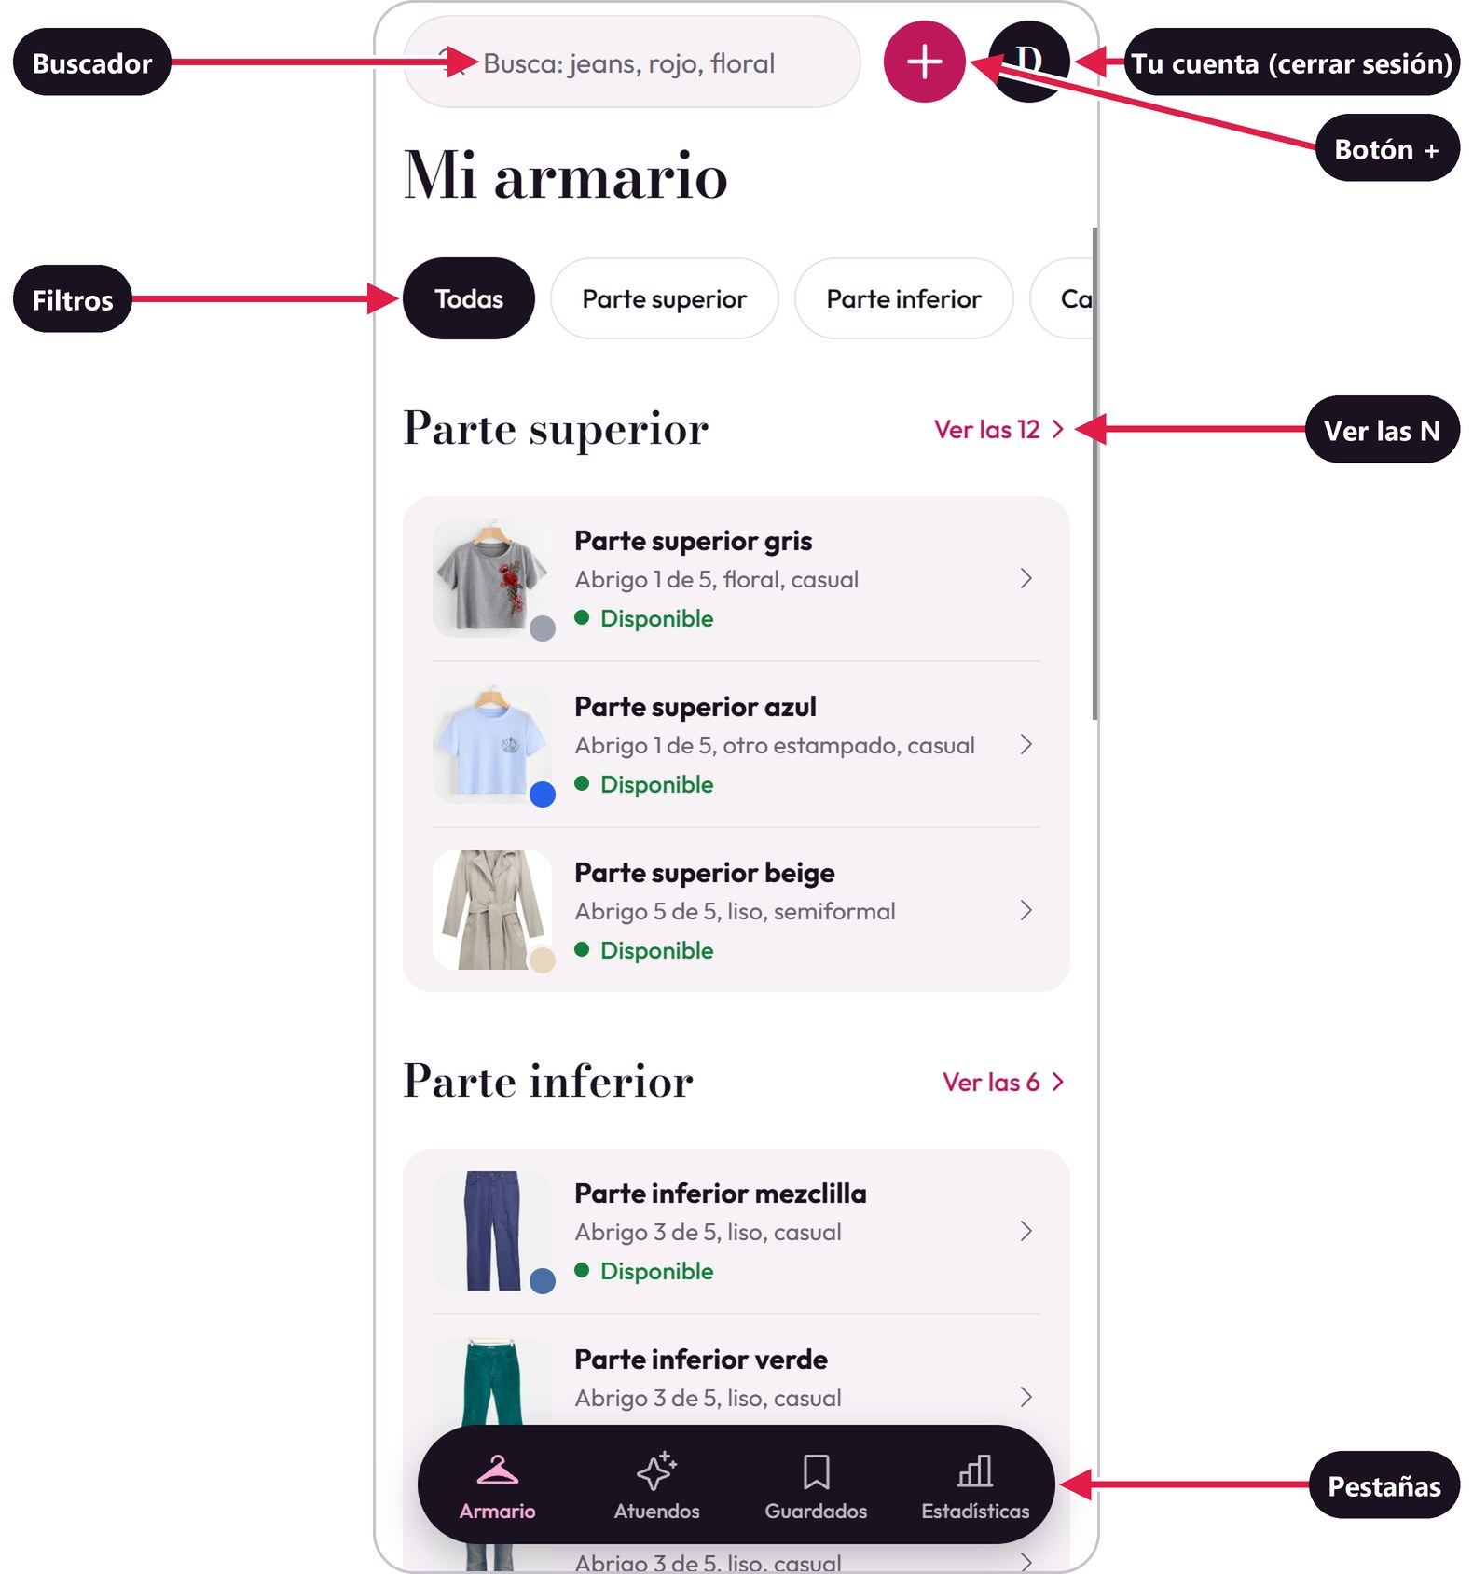
Figura 3. Pestaña Armario: buscador, botón +, tu cuenta, filtros, enlace Ver las N y pestañas.

3.5 Cerrar sesión
1. Desde cualquier pestaña, toca tu cuenta: el círculo con tu inicial, en la esquina superior derecha.
2. Confirma en el mensaje “Cerrar sesión”, o cancela si cambiaste de opinión.
3. Verás de nuevo la pantalla para entrar.
Resultado: Tus prendas y atuendos no se borran al cerrar sesión: siguen guardados en tu cuenta.
Importante: Al cerrar sesión, tu cuenta se cierra también en tus otros dispositivos. Para volver a usar la app en ellos, deberás entrar de nuevo.

3.6 Modo oscuro, movimiento y vibración
Secrets of Style se adapta a los ajustes de tu teléfono:
• Modo oscuro: si tu teléfono está en modo oscuro, la app también. Puedes cambiarlo en los ajustes de pantalla de tu teléfono (en iPhone: Ajustes › Pantalla y brillo).
• Reducir movimiento: si lo activas (en iPhone: Ajustes › Accesibilidad › Movimiento), la app no anima las tarjetas, las barras ni los cambios de pantalla.
• Vibración: el teléfono vibra suavemente al guardar una prenda o un atuendo, al cambiar el estado de una prenda, al eliminar algo y al elegir tu prenda base. Para desactivarla, usa los ajustes de sonidos y vibración de tu teléfono.
NOTA: La vibración no existe en la versión de navegador de computadora.

3.7 Accesibilidad
Secrets of Style está pensada para que la pueda usar la mayor cantidad de personas. Estas son las funciones de accesibilidad que incluye:
• Texto fácil de leer: el texto y el fondo tienen un contraste de al menos 4.5 a 1, la medida que recomiendan las pautas de accesibilidad WCAG, tanto en modo claro como en modo oscuro.
• Botones fáciles de tocar: los botones y las opciones miden al menos 44 puntos, el tamaño mínimo que se recomienda para tocarlos sin equivocarse.
• Lector de pantalla: con VoiceOver (iPhone) o TalkBack (Android), los botones que solo tienen un ícono dicen qué hacen, por ejemplo “Agregar prenda”, “Cerrar sesión” o “Mostrar contraseña”. Las tarjetas de las prendas leen su nombre, su color y su estado.
• Mensajes que se anuncian: los mensajes de error, como “Falta la foto, la categoría, el color o el nivel de abrigo.”, y el aviso “Consultando el clima y armando atuendos” se leen en voz alta sin que tengas que buscarlos.
• Tamaño de letra: el texto respeta el tamaño de letra que elijas en los ajustes de tu teléfono.
• Información que no depende solo del color: el estado de una prenda se escribe junto a ella (Disponible, En lavado o Archivada), en las gráficas se lee el número de cada barra y los avisos llevan un ícono además del color.
• Movimiento y modo oscuro: la app respeta las opciones Reducir movimiento y modo oscuro de tu teléfono (sección 3.6).
Consejo: Para activar VoiceOver en iPhone, ve a Ajustes › Accesibilidad › VoiceOver. En Android, TalkBack está en Ajustes › Accesibilidad; la ruta exacta puede variar según el modelo.

3.8 Cuestionario de estilo
La primera vez que entras, la app te hace cuatro preguntas para que tus primeros atuendos ya vayan contigo. Se contesta una sola vez.
1. Toca una opción en cada pregunta: qué colores usas más, qué te pones más seguido, si te gustan los estampados y si usas accesorios.
2. Toca Empezar. Lo que no contestes queda como sin preferencia.
3. Si prefieres no contestarlo, toca Omitir por ahora.
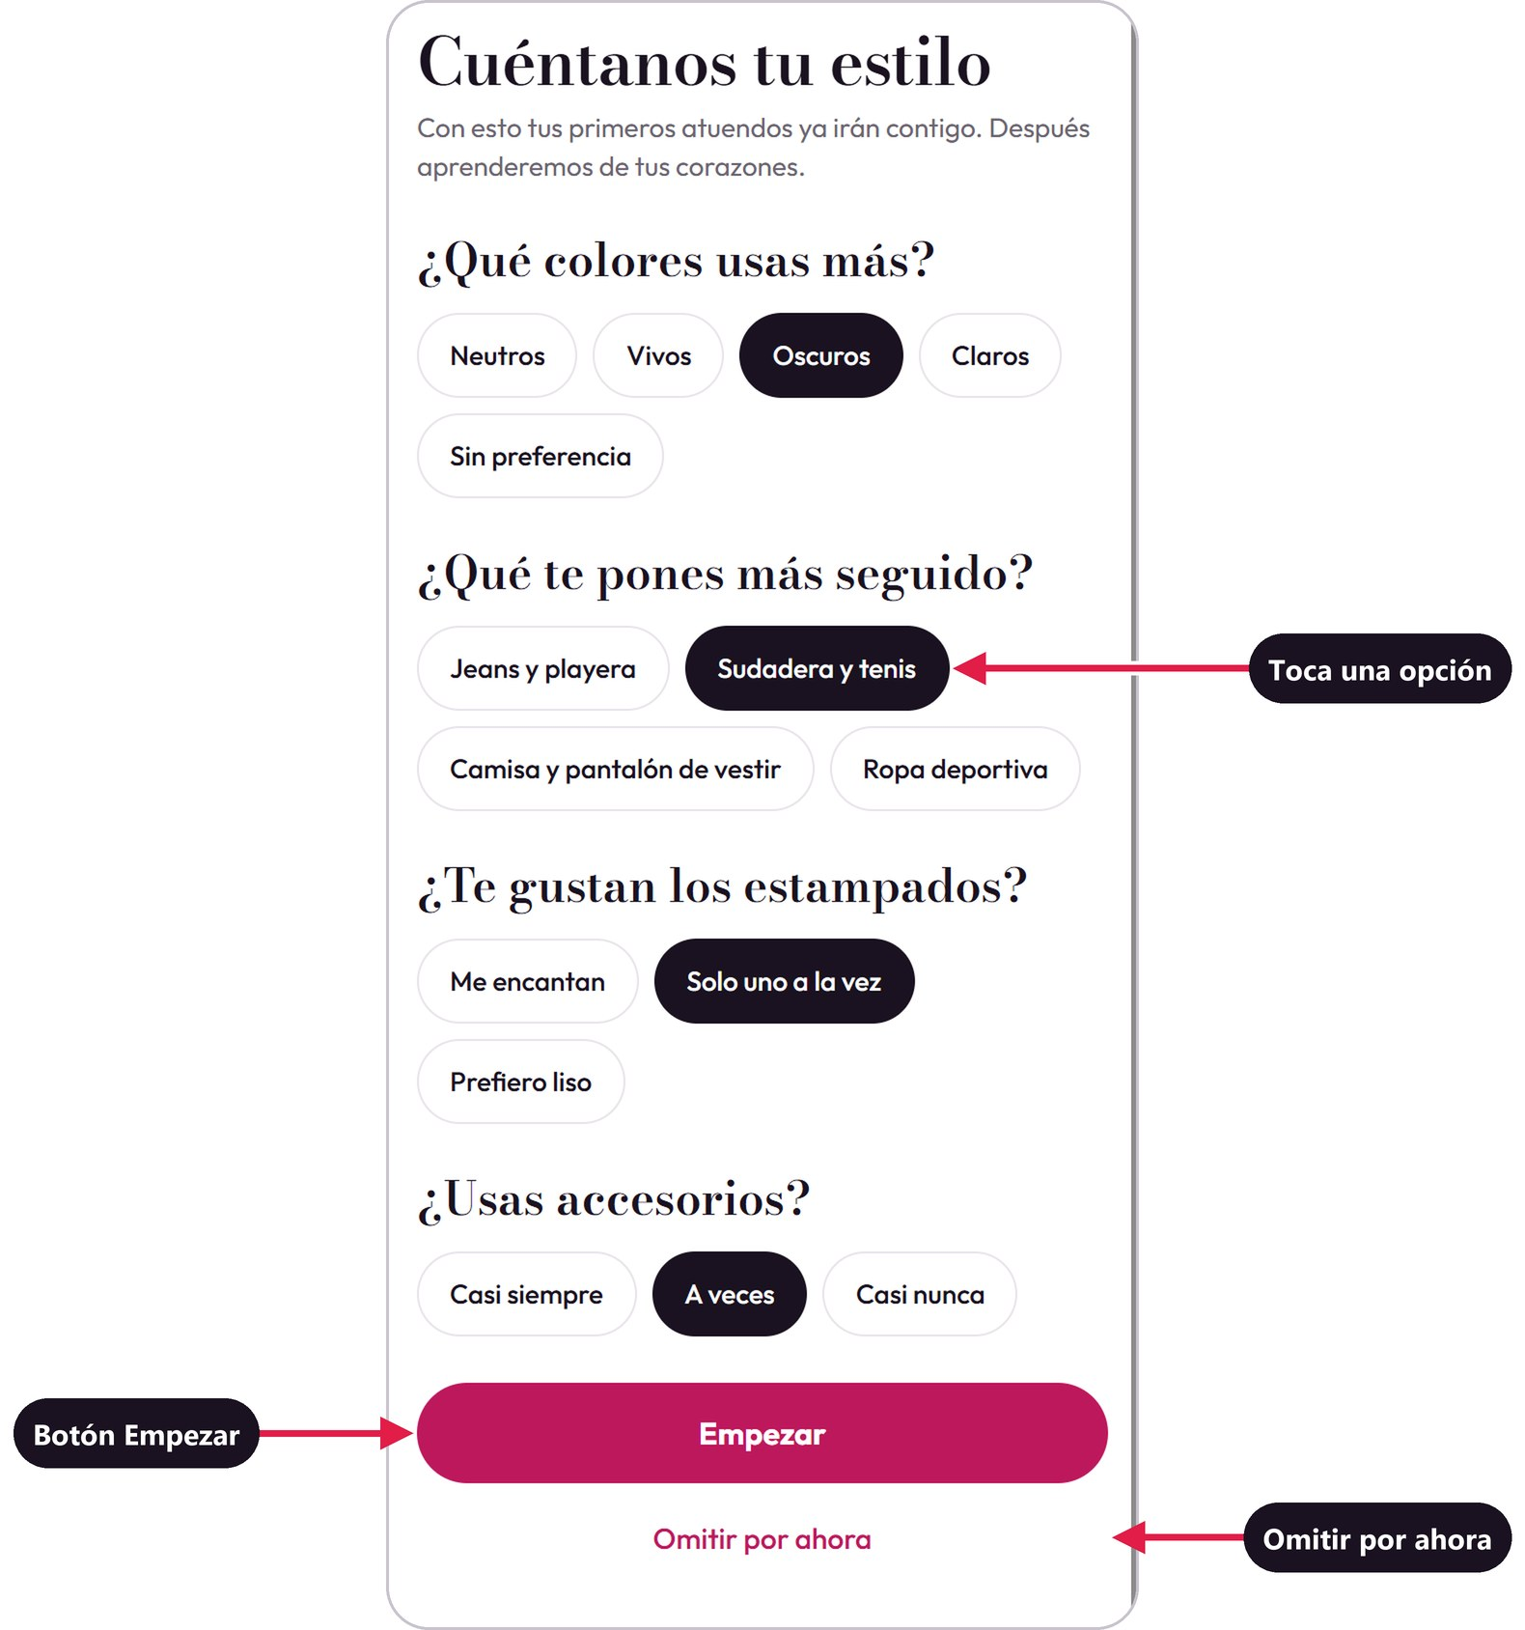
Figura 4. Cuestionario de estilo: cada pregunta, el botón Empezar y Omitir por ahora.
Nota: Tus respuestas son solo el punto de partida: después la app aprende de tus corazones (sección 4.10). Con “Casi nunca” en accesorios, tus atuendos salen sin accesorio. En esta versión las respuestas no se pueden cambiar después.

4. Funciones del sistema
Cada función se explica siempre con el mismo orden: objetivo, pasos numerados, resultado esperado y advertencias. Puedes leerlas en cualquier orden, aunque te recomendamos empezar por la 4.1.

4.1 Agregar una prenda
Objetivo
Registrar en la app una prenda que ya tienes, con su foto y sus datos, para que pueda usarla al armar tus atuendos.
Pasos numerados
1. En la pestaña Armario, toca el botón + de arriba a la derecha. Se abre la pantalla Nueva prenda.
2. Toca Galería para elegir una foto que ya tengas, o Cámara para tomarla en ese momento. La primera vez, acepta el permiso que pide el teléfono.
3. Confirma el recorte de la foto. Verás la vista previa en el recuadro.
4. Espera unos segundos mientras aparece “Analizando la foto con IA…”. La app llena sola la categoría, el tipo de prenda, el color, el estampado, el estilo, el nivel de abrigo y si es impermeable. Después verás “Detectado con IA: … Revisa los datos antes de guardar.”
5. Revisa cada dato y corrige lo que haga falta: Categoría, Tipo de prenda, Color principal, Estampado, Estilo y Nivel de abrigo. Usa las tablas de abajo si dudas.
6. Si la prenda resiste la lluvia, activa el interruptor Impermeable.
7. Toca Guardar prenda.
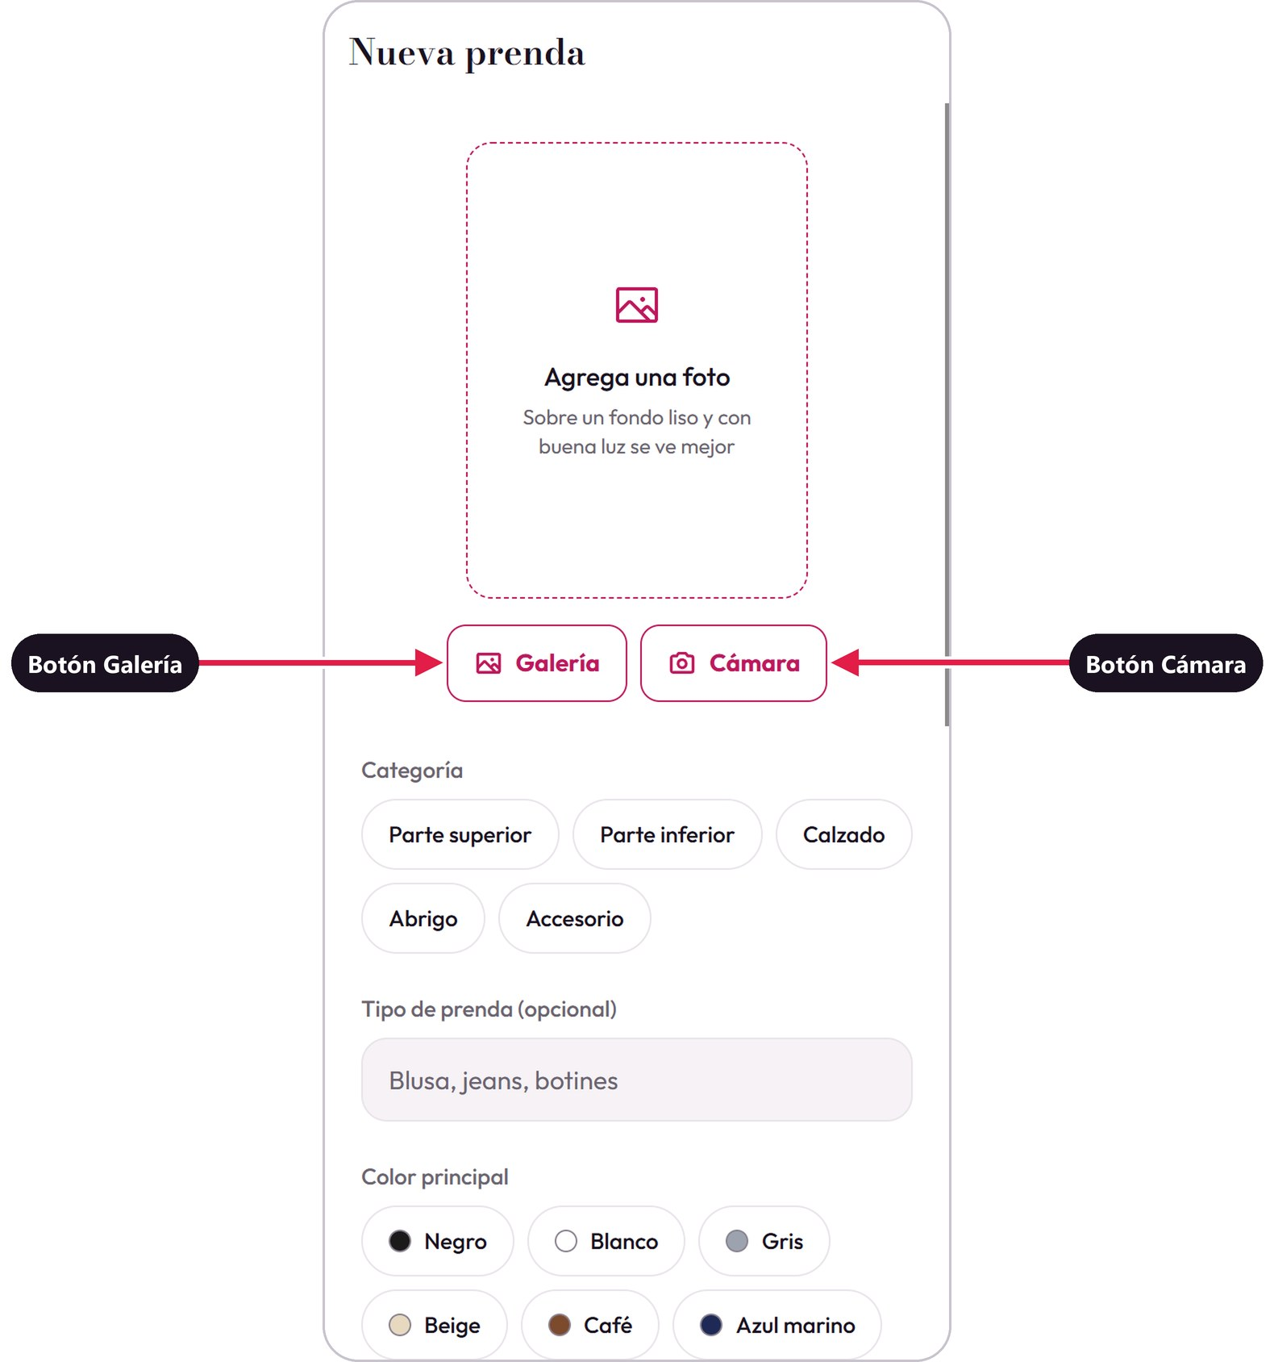
Figura 5. Pantalla Nueva prenda: botones Galería y Cámara para agregar la foto.
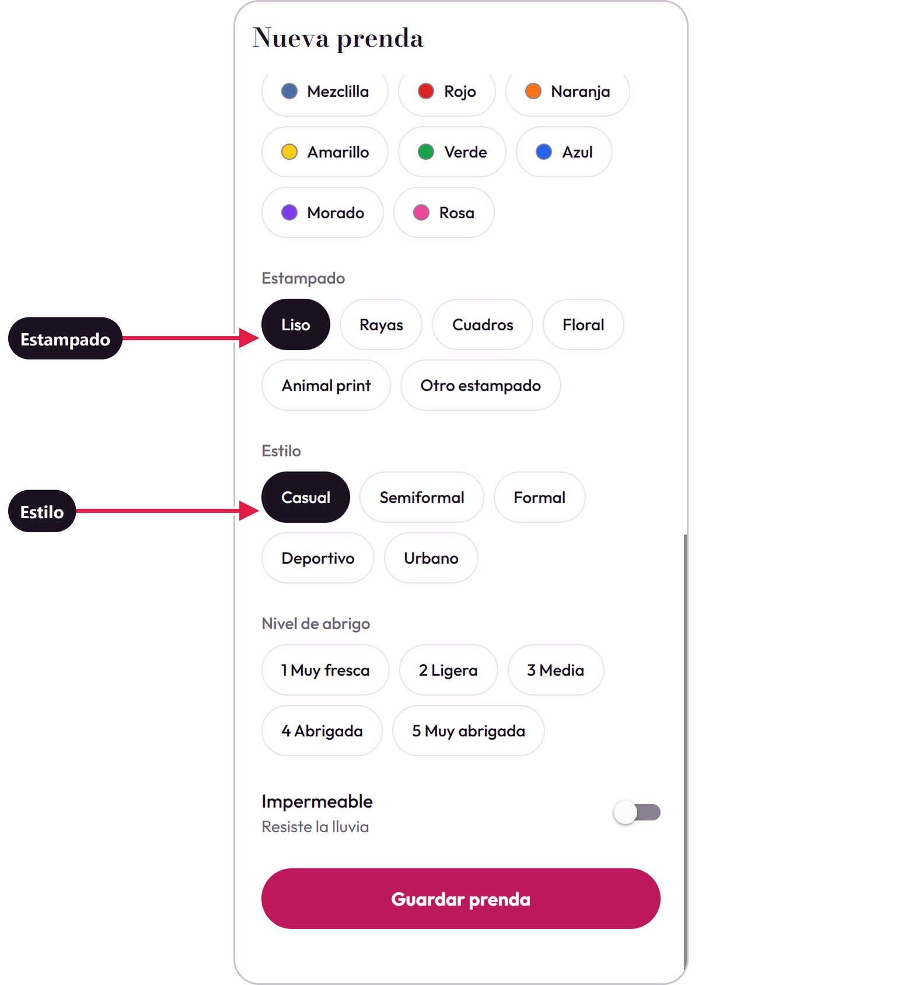
Figura 6. Pantalla Nueva prenda: opciones de Estampado y Estilo.
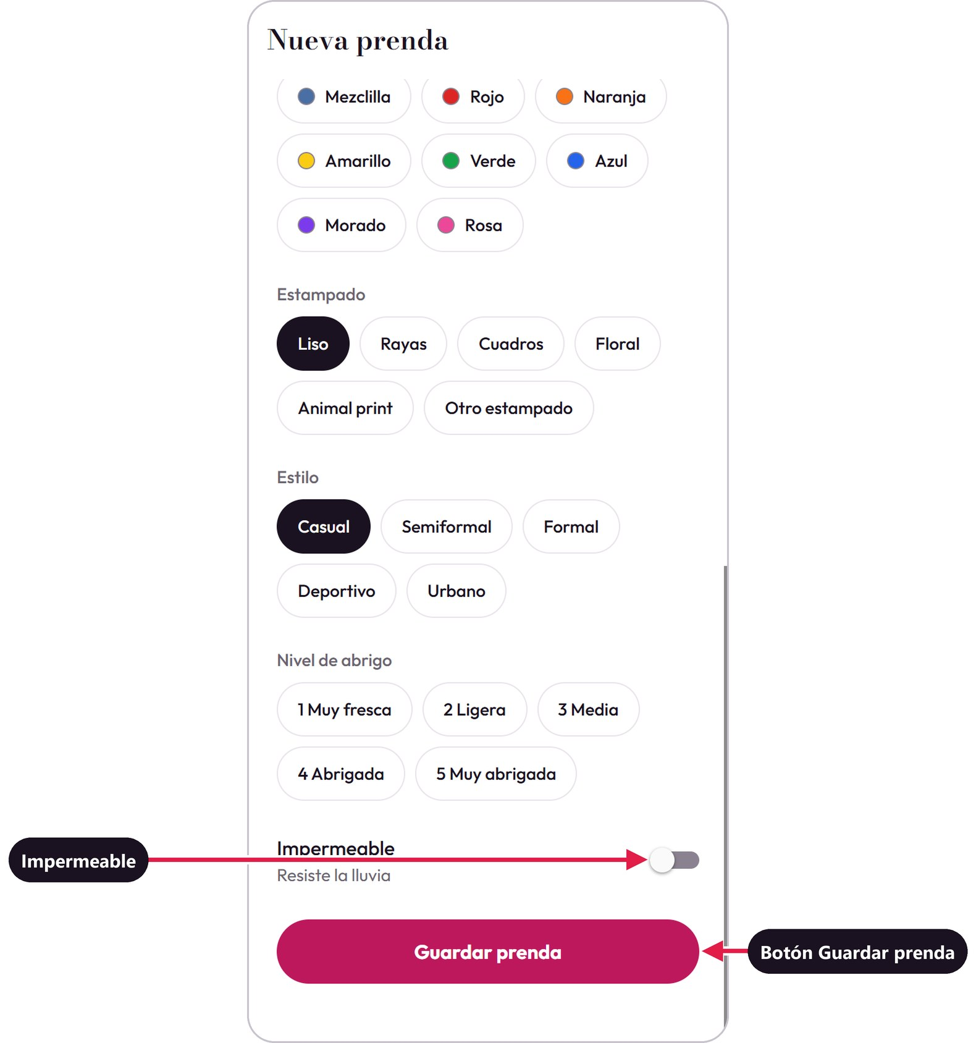
Figura 7. Pantalla Nueva prenda: interruptor Impermeable y botón Guardar prenda.

Colores disponibles
Tabla 7. Colores disponibles en la app
Tipo | Colores | Cómo los usa la app
Neutros | Negro, blanco, gris, beige, café, azul marino, mezclilla | Combinan con cualquier color.
Vivos | Rojo, naranja, amarillo, verde, azul, morado, rosa | Combinan con un neutro, con el mismo color o con su complementario.
Complementarios | Rojo y verde · azul y naranja · amarillo y morado · rosa y verde | Son pares opuestos que hacen contraste. Un atuendo con un par así gana la ventaja “contraste”.

Cómo elegir el nivel de abrigo
Tabla 8. Niveles de abrigo
Nivel | Etiqueta en la app | Ejemplos
1 | Muy fresca | Blusa de tirantes, short, sandalias
2 | Ligera | Playera, blusa, falda, tenis
3 | Media | Jeans, suéter delgado, botines
4 | Abrigada | Suéter grueso, gabardina, botas
5 | Muy abrigada | Chamarra de invierno, abrigo largo

Estilos disponibles
• Casual: jeans, playeras y ropa de todos los días.
• Semiformal: camisa con cuello, pantalón de vestir, blazer o mocasines.
• Formal: traje, saco, corbata, vestido de noche o zapatos de vestir.
• Deportivo: ropa para hacer ejercicio, tenis para correr o pants.
• Urbano: sudadera holgada, playera con estampado grande, pantalón cargo, gorra o tenis de moda.
Resultado esperado
La pantalla se cierra, el teléfono vibra suavemente y regresas a Mi armario. La prenda nueva aparece en su categoría con su foto, un círculo con su color, su nombre, sus datos y su estado.
Advertencias / Precauciones
• La foto, la categoría, el color y el nivel de abrigo son obligatorios. Si falta uno, verás “Falta la foto, la categoría, el color o el nivel de abrigo.” y no se guarda.
• La app reduce la foto automáticamente antes de guardarla, así que no tienes que cuidar su tamaño. Se aceptan fotos JPG, PNG, WEBP y HEIC.
• El estampado y el estilo se pueden cambiar después (sección 4.3). Los demás datos no: si te equivocaste, elimina la prenda (sección 4.4) y agrégala otra vez.
• La detección con IA puede equivocarse, sobre todo con el color: revisa siempre los datos. Si ves “No se pudo analizar la foto; llena los datos a mano.”, puedes seguir llenándolos tú.
• El nivel de abrigo decide si la prenda sirve para el clima del día, y el color decide con qué combina: elígelos con cuidado.
• Las fotos con fondo liso y buena luz se reconocen mejor en los atuendos.

4.2 Ver, buscar y filtrar tus prendas
Objetivo
Encontrar rápido una prenda de tu armario escribiendo qué buscas o mostrando solo la categoría que te interesa.
Pasos numerados
1. Toca la pestaña Armario. Verás tus prendas agrupadas por categoría. Cada grupo enseña las tres primeras.
2. Para ver todas las de un grupo, toca Ver las N, a la derecha de su título.
3. Para buscar, escribe en el buscador de arriba, por ejemplo “jeans”, “rojo” o “floral”. Toca la X para borrar la búsqueda.
4. Para ver una sola categoría, toca un filtro: Todas, Parte superior, Parte inferior, Calzado, Abrigo o Accesorio. Si no caben todos, desliza la fila de lado.
5. Para actualizar la lista, ponte al inicio y desliza hacia abajo.
6. Toca Todas para volver a ver tu armario completo.
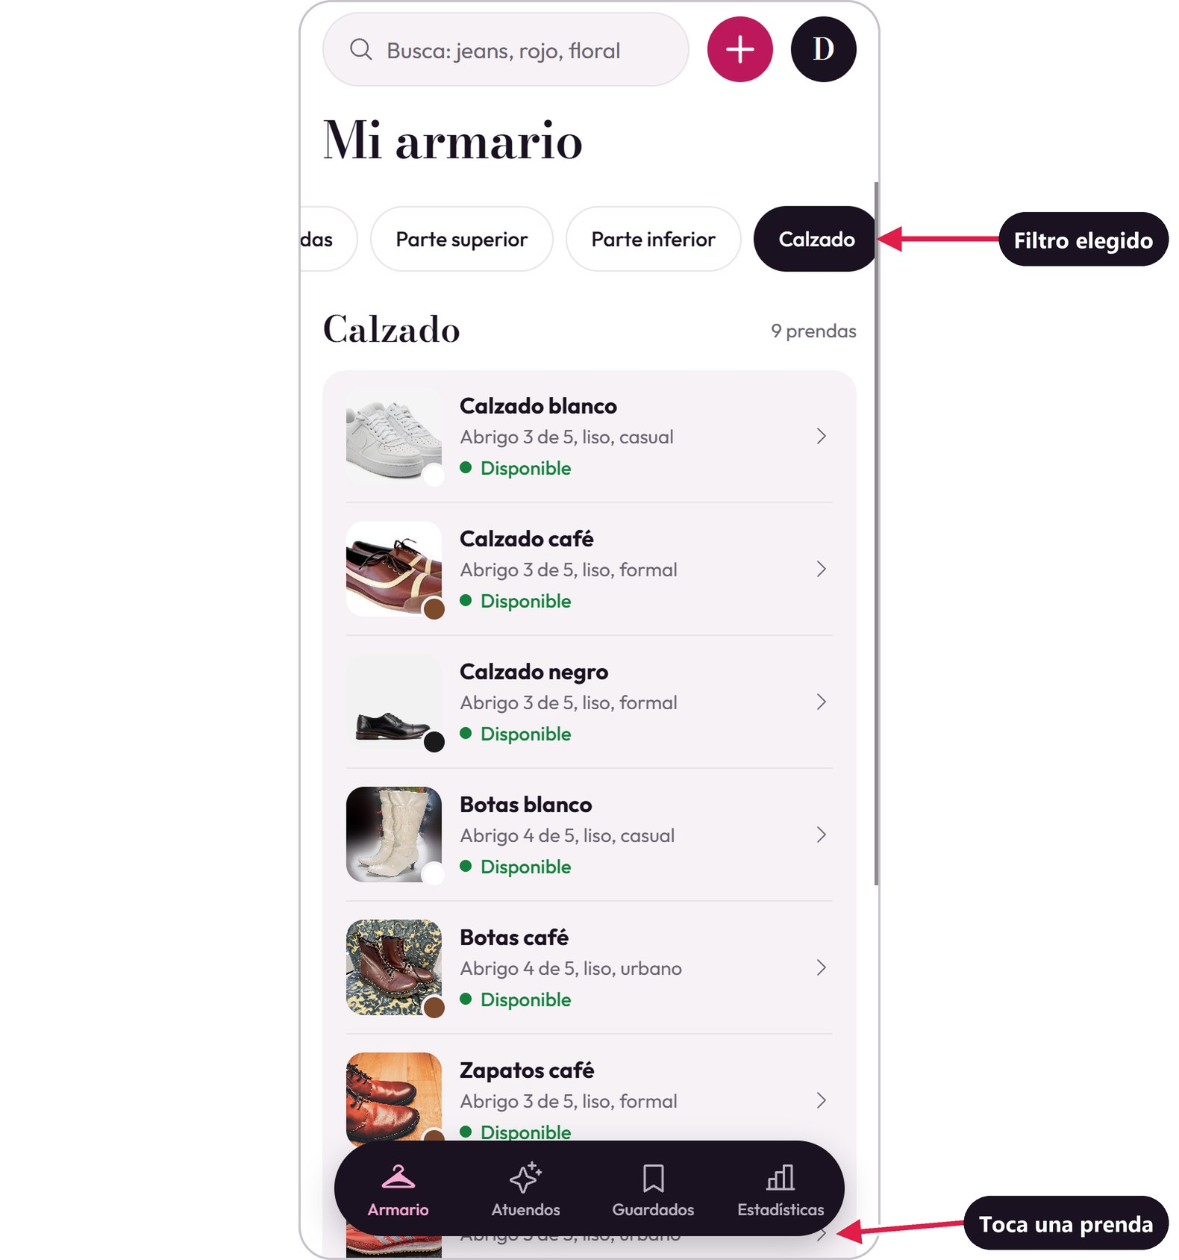
Figura 8. Armario filtrado por la categoría Calzado. Al tocar una fila se abre esa prenda.
Resultado esperado
Solo ves las prendas que elegiste. Cada fila muestra la foto con un círculo de su color, el nombre, sus datos (por ejemplo, “Abrigo 3 de 5, liso, casual”) y su estado con un punto de color: verde si está Disponible.
Advertencias / Precauciones
• Si no tienes prendas de esa categoría verás “Nada en esta categoría”. No es un error.
• Con el armario vacío verás “Tu armario está vacío” y el texto “Toca el botón + de arriba para agregar tu primera prenda.”
• Si nada coincide con tu búsqueda verás “Nada coincide con…”. Prueba con un color, un tipo de prenda o un estampado.
• Los filtros solo cambian lo que ves: no borran ni mueven prendas.

4.3 Ver el detalle, cambiar el estado y corregir una prenda
Objetivo
Revisar los datos de una prenda, decidir si está disponible para tus atuendos y corregir su estampado o su estilo.
Pasos numerados
1. En la pestaña Armario, toca la prenda. Se abre la pantalla Tu prenda con su foto, su nombre, su color y sus datos.
2. En Estado, toca Disponible, En lavado o Archivada. El cambio se guarda al momento.
3. Lee el texto debajo del estado: te explica qué pasa con esa prenda en tus atuendos.
4. Para corregir, toca otra opción en Estampado o en Estilo. También puedes tocar Detectar estampado y estilo con IA para que la IA vuelva a mirar la foto.
5. Para regresar, desliza la pantalla hacia abajo (en iPhone) o usa el gesto de regreso (en Android).
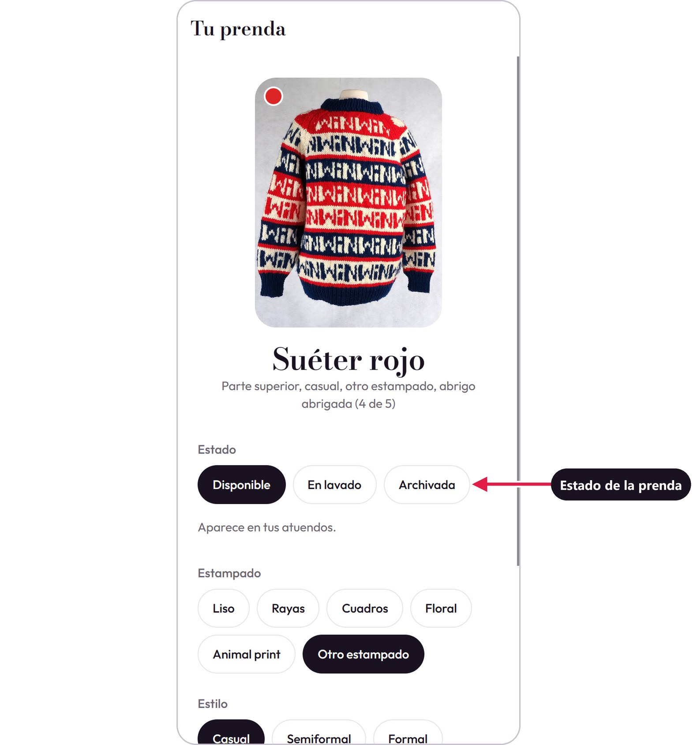
Figura 9. Pantalla Tu prenda: selector de Estado.
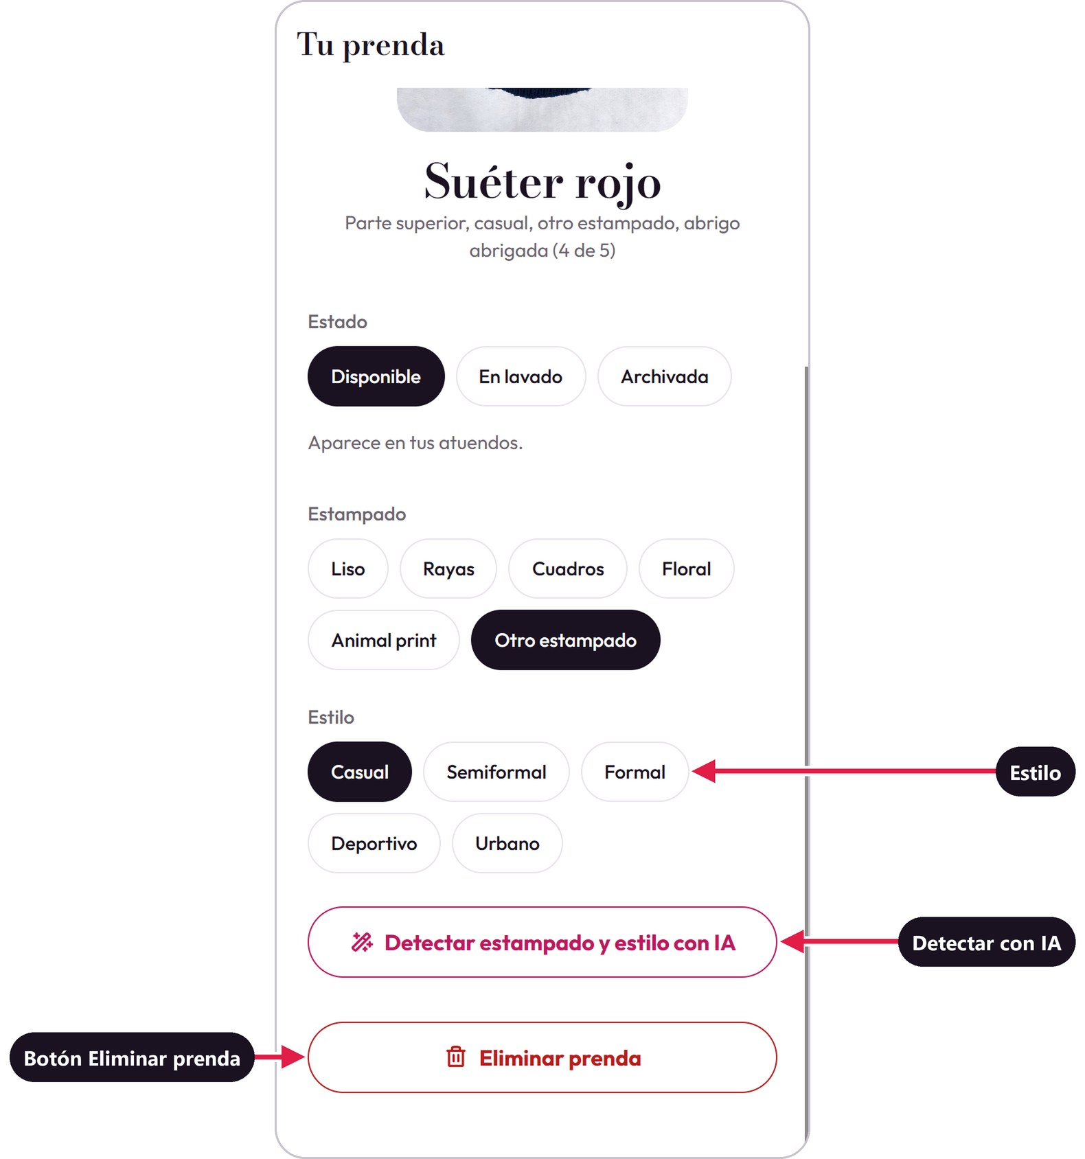
Figura 10. Pantalla Tu prenda: Estilo, botón Detectar estampado y estilo con IA y botón Eliminar prenda.
Resultado esperado
Una prenda En lavado o Archivada se ve atenuada en el armario, con su estado junto a ella, y deja de aparecer al armar atuendos. Si cambias el estampado o el estilo, se usan desde tus siguientes atuendos.
Advertencias / Precauciones
• Solo las prendas Disponibles se usan para armar atuendos. Cambiar el estado no borra la prenda.
• Una prenda En lavado o Archivada no se puede elegir como prenda base.
• Puedes volver a poner una prenda en Disponible en cualquier momento.
• Desde esta misma pantalla puedes eliminar la prenda (sección 4.4).

4.4 Eliminar una prenda
Objetivo
Quitar de tu armario una prenda que ya no tienes o que registraste con datos equivocados.
Pasos numerados
1. En la pestaña Armario, toca la prenda que quieres eliminar. Se abre su detalle.
2. Desplázate hasta abajo y toca Eliminar prenda.
3. Aparece el mensaje “Eliminar prenda” con la pregunta “¿Eliminar … de tu armario?”. Dice también que se quitará de los atuendos guardados que la tenían.
4. Toca Eliminar para confirmar, o Cancelar si te arrepientes.
Resultado esperado
La prenda desaparece del armario, de la pestaña Atuendos y de las Estadísticas. Los atuendos guardados que la incluían conservan las demás prendas.
Advertencias / Precauciones
• No se puede deshacer. Para recuperarla tendrías que agregarla de nuevo con su foto.
• Si era la única prenda de un atuendo guardado, ese atuendo deja de aparecer en Guardados.
• Si prefieres no eliminarla, cambia su estado a Archivada (sección 4.3): sigue en tu armario, pero no aparece en los atuendos.

4.5 Generar los atuendos del día
Objetivo
Recibir hasta tres atuendos completos que combinen con una prenda que quieres usar hoy, con el clima de tu ubicación y con la ocasión.
Pasos numerados
1. Toca la pestaña Atuendos. Se abre Atuendos de hoy.
2. En el paso 1, Elige la ocasión, toca Día a día, Formal o Deporte.
3. En el paso 2, Elige tu prenda base, toca la prenda que quieres usar hoy. Puedes tocar un filtro o Ver las N para encontrarla. Solo aparecen las categorías en las que tienes prendas.
4. La primera vez, el teléfono te pide permiso de ubicación: toca Permitir.
5. Espera mientras aparece “Consultando el clima y armando atuendos”.
6. Desliza hacia abajo para ver el paso 3 (El clima ahora) y el paso 4 (Tus atuendos).
7. Para probar con otra prenda, toca Cambiar en la fila de tu prenda base y elige otra. Si cambias de opinión, toca “Seguir con…” para volver a la anterior.
8. Si cambias de ocasión, los atuendos se vuelven a armar solos.
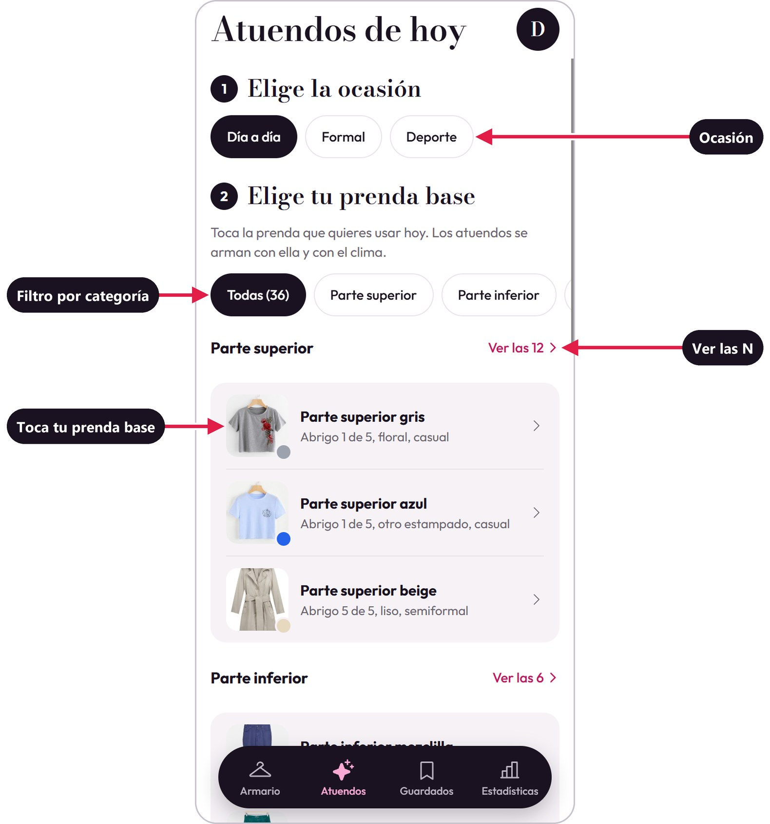
Figura 11. Pestaña Atuendos: ocasión, filtro por categoría, Ver las N y prenda base.
Cómo arma la app los atuendos
La app prueba combinaciones: parte de tu prenda base y agrega, una por una, prendas de las categorías que faltan (parte superior, parte inferior, calzado y, si hace frío o llueve, abrigo). Solo agrega prendas que combinan. Cada prenda suma un costo según su color, el clima, la ocasión y los estampados, y la app se queda con las combinaciones más baratas. Después las ordena con lo que sabe de tus gustos.
El costo es un número interno que mide qué tan bien encaja cada prenda: mientras más bajo, mejor. No aparece en la pantalla.
La ocasión manda: en Formal la app evita lo casual, deportivo y urbano, y en Deporte evita lo formal y semiformal. Si no tienes una prenda adecuada, usa lo que haya. Los accesorios también siguen esta regla: si ninguno va con la ocasión, el atuendo sale sin accesorio.
Resultado esperado
El selector se pliega y queda la fila de tu prenda base con el enlace Cambiar. Debajo ves el clima actual y hasta tres atuendos. El primero lleva la etiqueta La mejor opción.
Advertencias / Precauciones
• Solo aparecen las prendas disponibles de tu armario. Si no tienes ninguna verás “Agrega prendas en la pestaña Armario para armar atuendos.”
• Un atuendo completo lleva parte superior, parte inferior y calzado; si hace frío o va a llover, también abrigo. El accesorio es opcional.
• Si no das permiso de ubicación, la app usa el clima de Ciudad de México y te lo indica en la tarjeta del clima.
• La ubicación se pide una vez y se reutiliza mientras no cierres la app.
• Elegir una prenda base que no va con el clima o la ocasión (por ejemplo, un short con frío) es posible, pero la app te avisa.
• Si no hay un atuendo completo, verás “No hay un atuendo completo con esta prenda. Prueba con otra o agrega prendas que combinen con ella.”

4.6 Leer el clima y los avisos
Objetivo
Entender qué clima detectó la app y por qué incluyó o dejó fuera ciertas prendas.
Pasos numerados
1. Después de generar atuendos (sección 4.5), ubica el paso 3, El clima ahora.
2. Lee la temperatura (número grande), la descripción (Despejado, Nublado, Niebla, Lluvia, Nieve, Chubascos o Tormenta) con su ícono, y la línea “Se siente de … °C, lluvia … %”.
3. Revisa los consejos debajo de la línea: lo que la app concluye del clima, como “Hace frío: agrega una capa de abrigo” o “Va a llover: agrega una capa exterior”.
4. Lee los avisos que aparecen debajo, en recuadros rosas con un ícono de advertencia, y sigue la recomendación de la tabla.
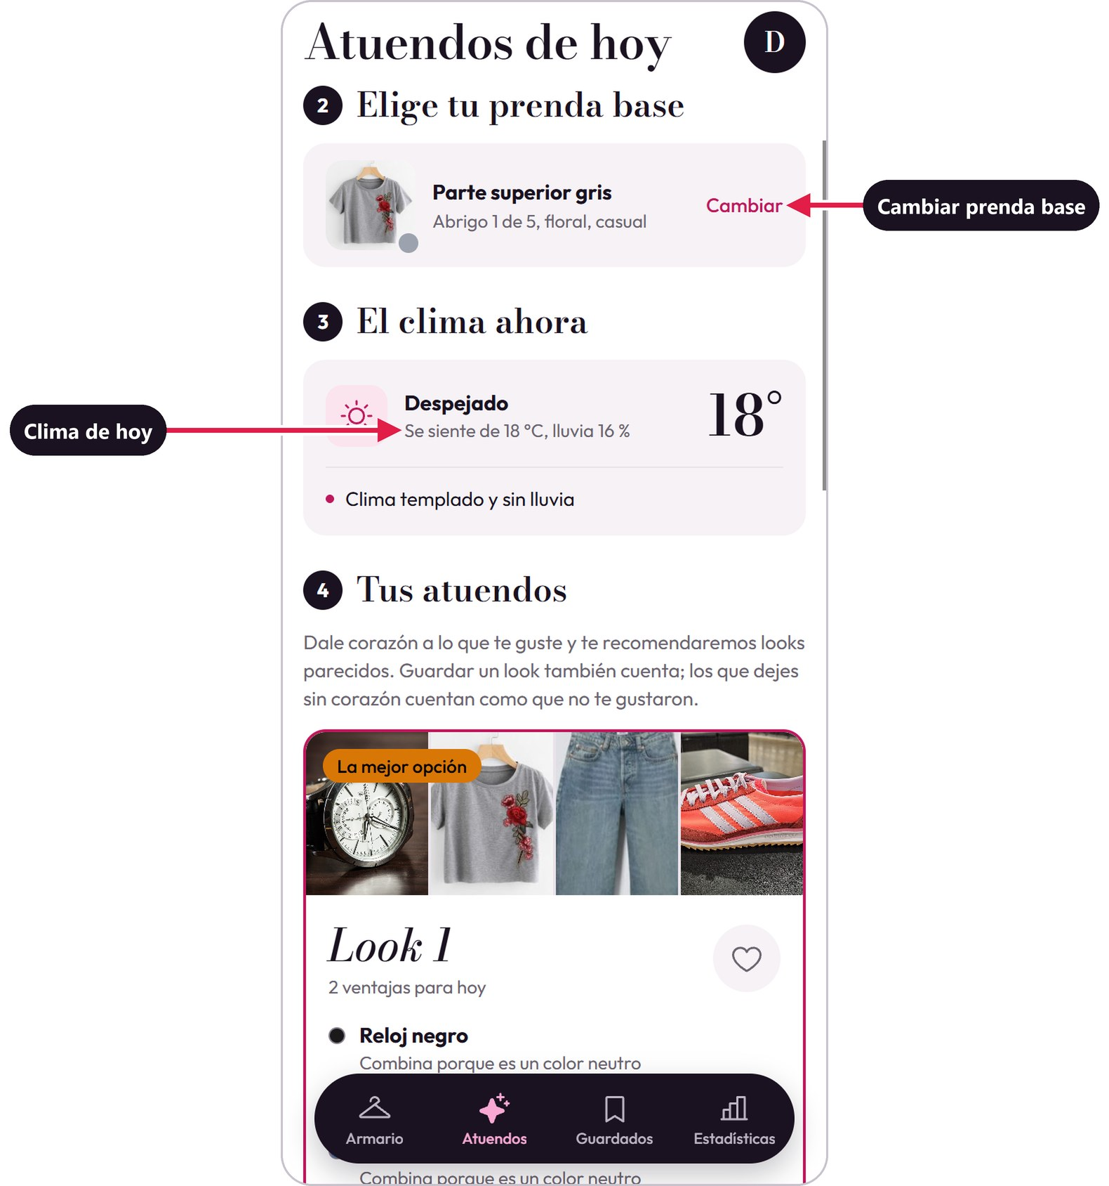
Figura 12. Fila de tu prenda base con el enlace Cambiar, y bloque El clima ahora.
Cómo decide la app con el clima
Tabla 9. Cómo decide la app con el clima
Situación | Cuándo ocurre | Lo que hace la app
Hace frío | La sensación térmica es menor a 12 °C | Agrega un abrigo al atuendo y evita las prendas ligeras (nivel 1 y 2).
Hace calor | La sensación térmica es mayor a 27 °C | Evita las prendas abrigadas (nivel 3 a 5). Aparece el consejo “Hace calor: elige prendas frescas y colores claros”.
Va a llover | Más de 40 % de probabilidad en las próximas 6 horas, o ya está lloviendo | Agrega una capa exterior (abrigo) y da ventaja a las prendas impermeables.
Templado | Ninguna de las anteriores | Puede usar cualquier prenda. Verás “Clima templado y sin lluvia”.

Avisos que puedes ver
Tabla 10. Avisos del clima y de los atuendos
Aviso | Qué significa y qué hacer
La prenda base no es ideal para el clima o la ocasión de hoy | Puedes seguir, pero considera elegir otra prenda base más adecuada.
No tienes un abrigo que combine con tu prenda para este clima | Registra un abrigo (categoría Abrigo) que combine con tu prenda base y tenga el nivel que pide el clima.
Te falta [categoría] que sirva para este clima y combine con tu prenda | Registra una prenda de esa categoría, de preferencia de color neutro.
Sin permiso de ubicación: se usa el clima de Ciudad de México | Activa la ubicación para Expo Go en los ajustes del teléfono si quieres el clima de donde estás.
No se pudo consultar el clima ahora: se muestra el de hace … min o h | La app guardó el último clima consultado. Espera un momento y vuelve a tocar tu prenda base para actualizarlo.

Resultado esperado
Sabes qué clima tomó en cuenta la app y entiendes por qué, por ejemplo, el atuendo incluye un abrigo o no incluye tus sandalias.
Advertencias / Precauciones
• La app decide con la sensación térmica (cómo se siente), no solo con la temperatura.
• El porcentaje de lluvia es el más alto de las próximas 6 horas, para que no te tome por sorpresa por la tarde.
• El clima se consulta aproximadamente cada 30 minutos; si lo consultas dos veces seguidas verás los mismos datos.

4.7 Revisar y guardar un atuendo
Objetivo
Entender lo que muestra cada atuendo sugerido y guardar el que más te guste.
Pasos numerados
1. En Tus atuendos (paso 4), ubica el look con la etiqueta La mejor opción y después Look 2 y Look 3.
2. Arriba de cada look ves las fotos de sus prendas, acomodadas de arriba abajo como se usan: accesorio, abrigo, parte superior, parte inferior y calzado.
3. Debajo de “Look N” lee el resumen: “2 ventajas para hoy” o “Sin ventajas extra”.
4. Revisa la lista de prendas. Tu prenda base dice Tu base, y bajo las demás lees por qué combinan (por ejemplo, “Combina porque es un color neutro”).
5. Revisa las ventajas, con su estrella dorada.
6. Si te gusta, toca el corazón (sección 4.10).
7. Para saber por qué funciona, toca ¿Por qué? y espera unos segundos: la IA lo explica en palabras sencillas.
8. Toca Guardar en el que te guste. El botón cambia a Guardado.
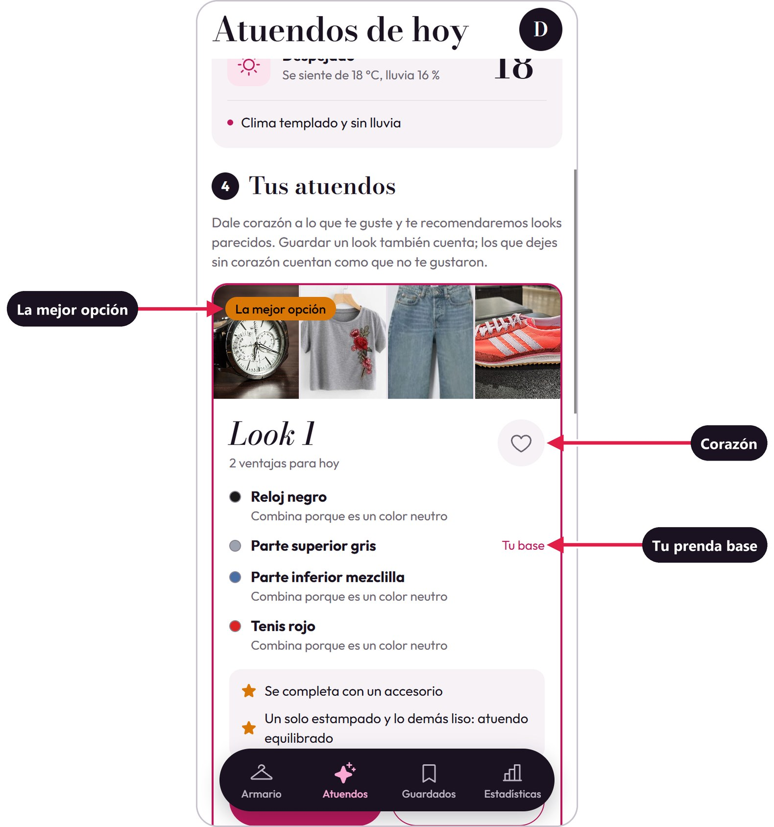
Figura 13. Atuendo sugerido: La mejor opción, el corazón y Tu base.
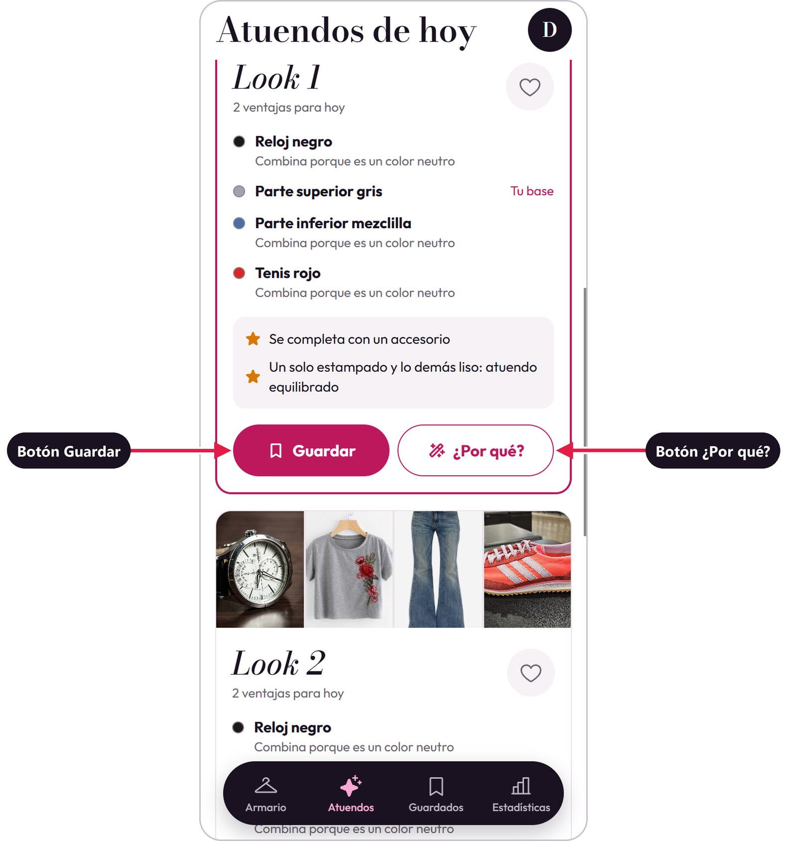
Figura 14. Botones Guardar y ¿Por qué? al final de cada look.
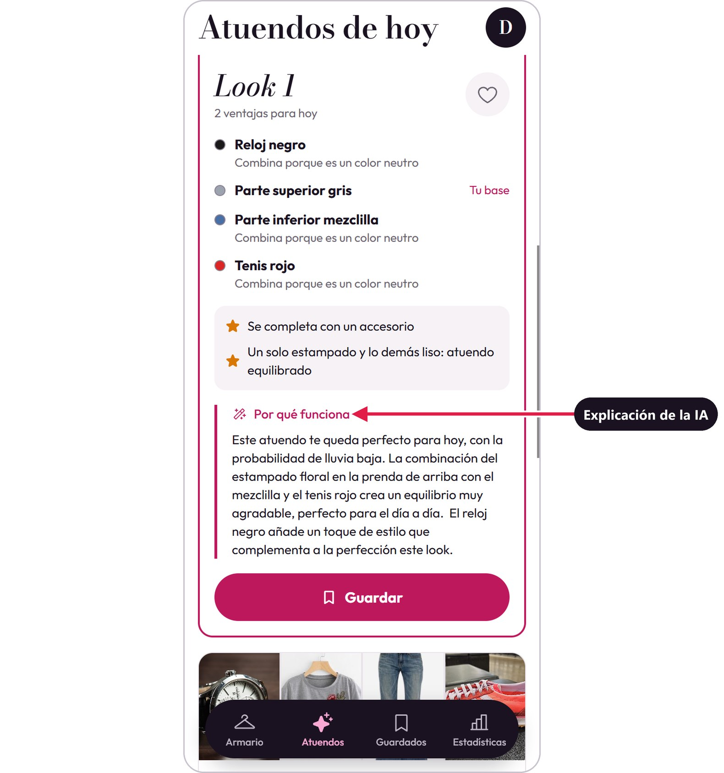
Figura 15. Explicación de la IA dentro del look, después de tocar ¿Por qué?

Ventajas
Tabla 11. Ventajas de un atuendo
Ventaja | Cuándo se gana
Incluye una prenda impermeable para la lluvia | Va a llover y el atuendo tiene una prenda impermeable.
Tiene un contraste de colores complementarios | El atuendo tiene un par como rojo y verde.
Se completa con un accesorio | El atuendo incluye un accesorio.
Un solo estampado y lo demás liso: atuendo equilibrado | El atuendo tiene una sola prenda estampada.
Todo el atuendo es formal, como pide la ocasión | En ocasión Formal, toda la ropa es formal o semiformal.
Todo el atuendo es deportivo, listo para moverte | En ocasión Deporte, toda la ropa es deportiva.

Resultado esperado
El botón cambia a Guardado y ya no se puede volver a presionar. El atuendo queda en la pestaña Guardados (sección 4.8), cuenta como si le hubieras dado corazón y en Estadísticas aumenta el indicador Atuendos guardados.
Advertencias / Precauciones
• Si vuelves a generar el mismo atuendo otro día y lo guardas, se guarda otra vez (queda repetido).
• Cambiar de prenda base o generar de nuevo reinicia los botones de guardar.
• Si no aparece ningún atuendo, agrega más prendas, sobre todo de colores neutros (sección 4.5).
• La explicación necesita que Ollama esté abierto en la computadora del sistema. Si no, verás un mensaje en rojo; el resto del look funciona igual.

4.8 Ver tus atuendos guardados
Objetivo
Revisar, en un solo lugar, los atuendos que guardaste y eliminar los que ya no uses.
Pasos numerados
1. Toca la pestaña Guardados (Mis atuendos).
2. Lee la línea de tiempo: a la izquierda, el día (“Hoy”, “Ayer” o “28 oct”) y la hora; a la derecha, una tarjeta por atuendo. El más reciente va arriba, con su punto en rosa.
3. En cada tarjeta ves el clima de ese día (por ejemplo, “Nublado, 17 °C”), cuántas prendas tiene con sus colores y sus fotos.
4. Toca Ver prendas para desplegar sus nombres, y Ocultar prendas para plegarlos.
5. Para quitar un atuendo, toca el bote de basura de su tarjeta y confirma en el mensaje “Eliminar atuendo”.
6. Para actualizar la lista, desliza hacia abajo.
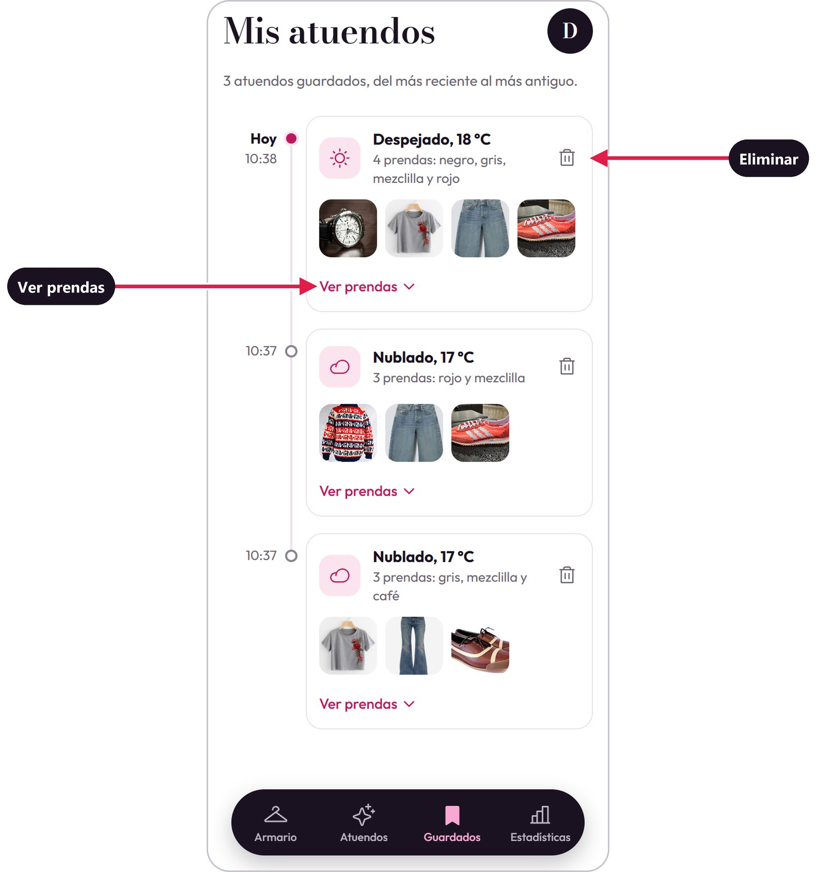
Figura 16. Pestaña Guardados (Mis atuendos): línea de tiempo, Ver prendas y el bote de basura para eliminar.
Resultado esperado
Ves tus atuendos del más reciente al más antiguo. Al eliminar un atuendo guardado, las prendas siguen en tu armario. El corazón de ese look no se quita.
Advertencias / Precauciones
• Si aún no guardas atuendos verás “Aún no guardas atuendos”, con la indicación de dónde guardarlos.
• Si eliminas una prenda de tu armario, se quita del atuendo guardado; el atuendo sigue con las demás prendas.
• Eliminar un atuendo guardado no afecta a tu armario ni a las prendas.

4.9 Consultar las estadísticas de tu armario
Objetivo
Conocer de un vistazo cómo es tu ropa: qué tienes más, qué colores predominan y para qué clima estás preparado.
Pasos numerados
1. Toca la pestaña Estadísticas.
2. Arriba, en el bloque rosa, lee cuántas prendas tienes y la frase con el hallazgo principal (por ejemplo, qué porcentaje de tu ropa es neutro).
3. Debajo, lee la lista: el color que más tienes, tus prendas impermeables y tus atuendos guardados.
4. Revisa Por categoría y Por color. En Por color ves cinco colores; toca Ver los N para abrir el resto.
5. En Por nivel de abrigo, las columnas van de Para calor a Para frío.
6. Toca una barra o una columna para ver su detalle (cantidad y porcentaje). Tócala otra vez para quitarlo.
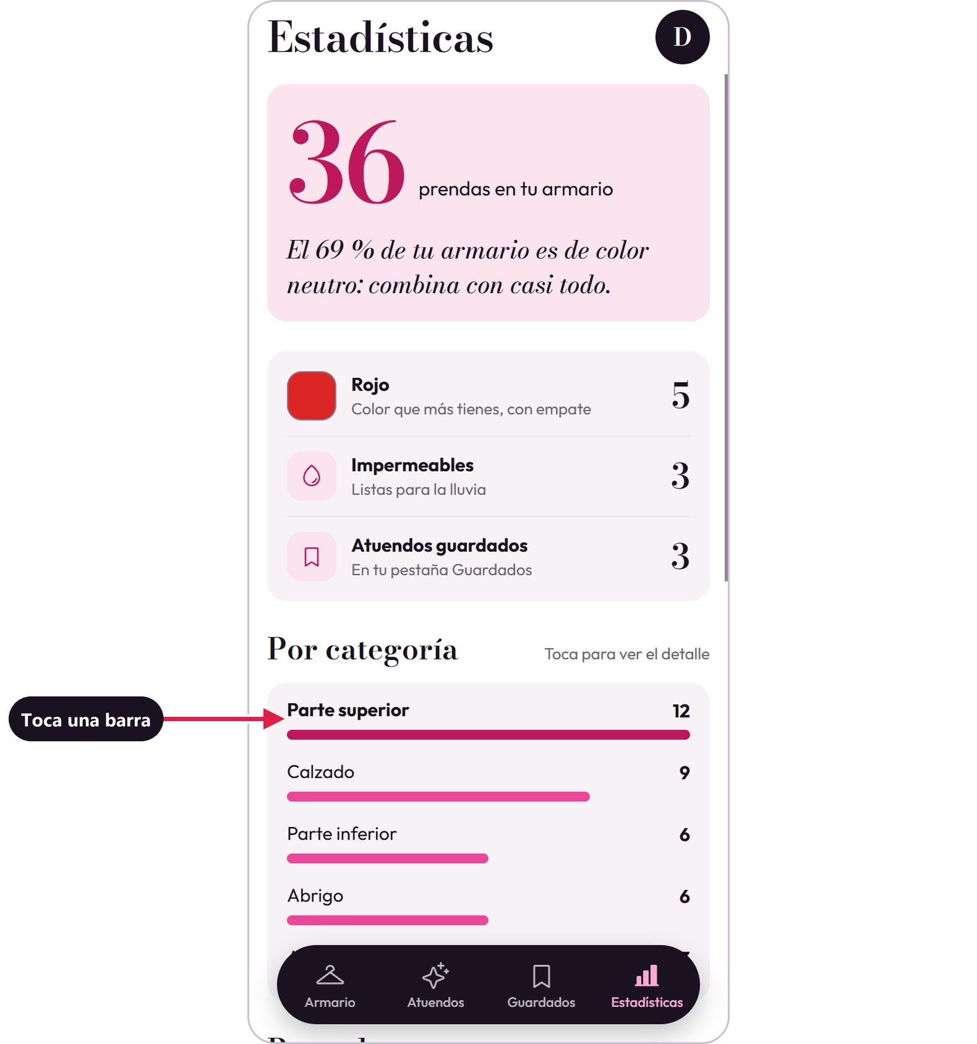
Figura 17. Pestaña Estadísticas: total, hallazgo, indicadores y barras por categoría.
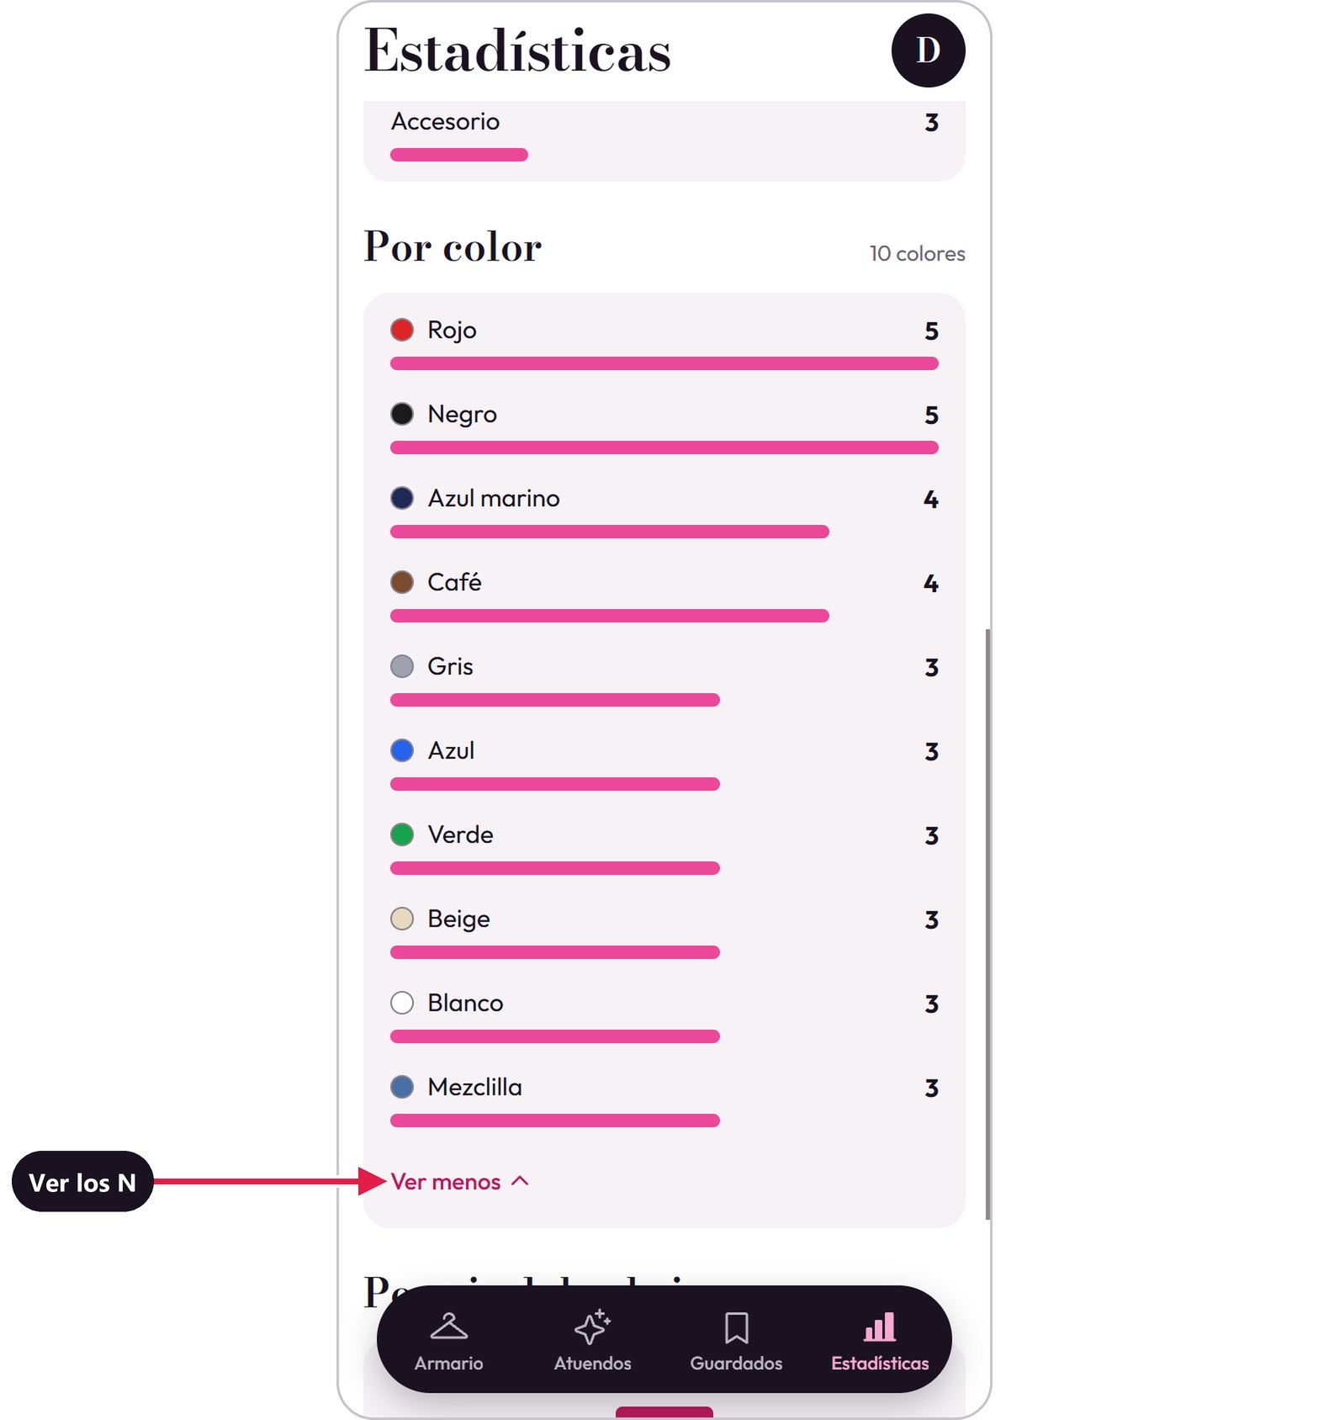
Figura 18. Barras por color abiertas con Ver los N.
Resultado esperado
Ves, por ejemplo, “Parte superior: 12 de 36 prendas, 33 %”. La barra más larga va en rosa fuerte cuando es la única mayor.
Advertencias / Precauciones
• Sin prendas no hay gráficas: verás “Las gráficas aparecen cuando agregas tu primera prenda en la pestaña Armario.”
• Los datos y las barras se actualizan cada vez que abres la pestaña.
• Si hay empate en el primer lugar, ninguna barra se resalta, y el color más usado dice “con empate”.
• Con “Reducir movimiento” activado, las barras aparecen sin animación.

4.10 Enseñarle tus gustos a la app con el corazón
Objetivo
Lograr que la app te recomiende looks parecidos a los que te gustan.
Pasos numerados
1. En Atuendos, revisa cada look que te muestra la app (sección 4.7).
2. Toca el corazón de los looks que te gusten. Se pinta de rosa. Si te equivocaste, tócalo otra vez para quitarlo.
3. Para guardar un look, toca Guardar: también cuenta como corazón.
4. Vuelve a generar atuendos, por ejemplo con otra prenda base.
Resultado esperado
El look con corazón queda en primer lugar cuando vuelve a aparecer, y debajo salen looks parecidos. Los que dejaste sin corazón bajan y dan lugar a opciones nuevas.
Advertencias / Precauciones
• Un look que se te mostró y no tiene corazón cuenta como que no te gustó. Esto se nota hasta la siguiente vez que generes atuendos, así que tienes tiempo de dárselo.
• Cambiar de ocasión o de prenda base también cuenta como generar de nuevo.
• Los looks no se mueven al tocar el corazón: el nuevo orden se ve al generar otra vez.
• Tus gustos nunca pasan sobre las reglas del clima y la ocasión: la app no te recomendará una prenda fuera de lugar porque te guste.

5. Flujos de trabajo
Estos ejemplos combinan varias funciones de principio a fin. Síguelos tal cual la primera vez y después adáptalos a tu día.

5.1 Del registro a tu primer atuendo guardado
Situación: acabas de instalar la app y quieres saber qué ponerte hoy.
1. Crea tu cuenta con tu correo y una contraseña de 8 caracteres o más (sección 3.1) y contesta el cuestionario de estilo (sección 3.8).
2. Agrega al menos tres prendas (sección 4.1): una parte superior, una parte inferior y un calzado. Si puedes, agrega también un abrigo y un accesorio.
3. Revisa en Armario que las tres aparezcan con su foto y su color (sección 4.2).
4. Ve a Atuendos, elige la ocasión y toca la prenda que quieres usar como base (sección 4.5). Permite la ubicación.
5. Lee El clima ahora y los avisos (sección 4.6). Si dice que te falta una categoría, regresa a Armario y agrégala.
6. Compara los atuendos sugeridos, dale corazón a los que te gusten y toca Guardar en el mejor (secciones 4.7 y 4.10).
7. Abre Guardados y comprueba que tu atuendo aparece con la fecha de hoy (sección 4.8).
Resultado: Tienes tu cuenta, tus primeras prendas y un atuendo guardado.
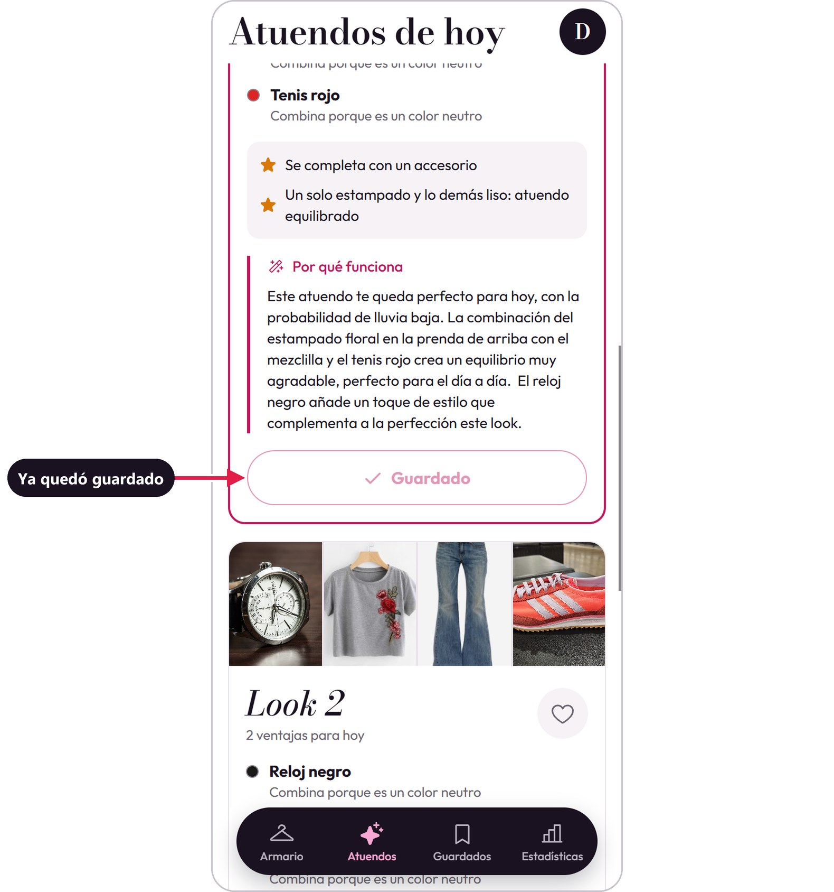
Figura 19. Look guardado: el botón cambia a Guardado.

5.2 Preparar tu armario para días de frío o lluvia
Situación: se acerca la temporada de lluvias y quieres que la app te recomiende bien.
1. Abre Estadísticas y revisa la gráfica Nivel de abrigo y el indicador de prendas impermeables (sección 4.9).
2. Si casi todas tus prendas son de nivel 1 o 2, o no tienes impermeables, ve a Armario y agrega un abrigo de nivel 4 o 5 y una prenda impermeable (activa el interruptor) (sección 4.1).
3. En Atuendos, elige tu prenda base del día (sección 4.5).
4. En El clima ahora, revisa los consejos: si aparece lluvia o frío, la app incluirá un abrigo (sección 4.6).
5. Revisa que el atuendo tenga la ventaja “Incluye una prenda impermeable para la lluvia” (sección 4.7).
6. Si ves “No tienes un abrigo que combine con tu prenda para este clima”, registra un abrigo que combine y vuelve a tocar tu prenda base.
7. Guarda el atuendo (sección 4.7).
Resultado: Tu armario está listo para cualquier clima y los atuendos ganan estrellas por protegerte de la lluvia.

5.3 Poner una prenda en lavado y volver a armar atuendos
Situación: lavaste tu chamarra favorita y quieres que la app no la sugiera hasta que esté seca.
1. Ve a Armario y toca la prenda (sección 4.3).
2. En Estado, toca En lavado. La prenda se atenúa en tu armario.
3. Ve a Atuendos y toca otra prenda base. La chamarra ya no aparecerá en los atuendos.
4. Cuando esté lista, abre su detalle y toca Disponible.
5. Vuelve a tocar tu prenda base para armar atuendos de nuevo.
Resultado: La prenda queda fuera de tus atuendos mientras está en lavado, sin perder su foto ni sus datos.

6. Errores y soluciones
Si algo no funciona, busca en esta tabla el mensaje que ves o el problema que tienes. Los mensajes aparecen en la app en letras rojas.
Tabla 12. Errores frecuentes y cómo resolverlos
Problema común | Causa probable | Solución paso a paso
“No se pudo conectar con http://…:8000. Revisa que el servidor esté encendido.” | La computadora del sistema está apagada, o tu teléfono está en otra red Wi-Fi o usando datos móviles. | 1. Conecta tu teléfono a la misma red Wi-Fi que la computadora. 2. Pide al equipo que confirme que el servidor está encendido. 3. Cierra y vuelve a abrir la app.
El código QR no abre la app o Expo Go se queda cargando | La dirección cambió (la computadora recibió otra dirección de red) o el teléfono no está en la misma red. | 1. Revisa tu conexión Wi-Fi. 2. Pide al equipo el QR o la dirección exp:// actual. 3. En Expo Go usa Enter URL manually y escríbela.
“Escribe un correo válido.” | Al correo le falta la @ o tiene espacios. | 1. Revisa que tenga la forma nombre@dominio.com. 2. Borra los espacios al inicio o al final.
“La contraseña debe tener al menos 8 caracteres.” | La contraseña nueva es muy corta. | 1. Escribe una contraseña de 8 caracteres o más. 2. Toca Crear cuenta.
“Ese correo ya está registrado” | Ya creaste una cuenta con ese correo. | 1. Toca “¿Ya tienes cuenta? Entra aquí”. 2. Inicia sesión con tu contraseña.
“Correo o contraseña incorrectos” | Hubo un error al escribir, o el teclado puso mayúscula al inicio. | 1. Vuelve a escribir el correo y la contraseña con calma. 2. Revisa mayúsculas y minúsculas. 3. Si la olvidaste, sigue la sección 3.3.
La app te regresa a la pantalla para entrar | Pasaron más de 7 días desde que entraste, o cerraste sesión desde otro dispositivo. | 1. Inicia sesión de nuevo. Tus prendas siguen guardadas.
“Da permiso de fotos o cámara en los ajustes del teléfono para agregar la foto.” | Negaste el permiso de fotos o de cámara. | 1. Abre Ajustes del teléfono › Expo Go. 2. Activa Fotos y Cámara. 3. Regresa a la app y toca Galería o Cámara otra vez.
“Falta la foto, la categoría, el color o el nivel de abrigo.” | Quedó un dato obligatorio sin elegir. | 1. Revisa los cuatro datos en Nueva prenda. 2. Elige el que falta. 3. Toca Guardar prenda.
“El archivo no es una imagen JPG, PNG, WEBP o HEIC.” | El archivo que elegiste no es una foto, o está dañado. | 1. Elige otra imagen de tu galería. 2. O toma la foto con Cámara desde la app.
“No se pudo preparar la foto. Intenta con otra.” | La app no pudo leer la imagen que elegiste. | 1. Intenta con otra foto. 2. Si sigue fallando, toma la foto con Cámara.
“La imagen supera 8 MB” | La foto es demasiado pesada. | 1. Toma la foto con Cámara desde la app (se guarda más ligera). 2. O recórtala o reduce su tamaño antes de elegirla.
Las fotos de las prendas no se ven (cuadros rosas vacíos) | La conexión con el servidor es lenta o se interrumpió. | 1. Revisa tu Wi-Fi. 2. En Armario, desliza hacia abajo para actualizar.
“No se pudo consultar el clima ahora: se muestra el de hace …” | La computadora del sistema no tiene internet o el servicio del clima no respondió. | 1. Espera un minuto. 2. Vuelve a tocar tu prenda base. 3. Si sigue, avisa al equipo de soporte.
“Sin permiso de ubicación: se usa el clima de Ciudad de México.” | Negaste el permiso de ubicación. | 1. Abre Ajustes del teléfono › Expo Go › Ubicación y elige “Mientras se usa la app”. 2. Cierra y vuelve a abrir la app.
“No hay un atuendo completo con esta prenda…” | Te faltan prendas que combinen o que sirvan para el clima. | 1. Prueba con otra prenda base. 2. Lee los avisos: te dicen qué categoría falta. 3. Agrega prendas de colores neutros.
“Te falta [categoría] que sirva para este clima y combine con tu prenda.” | No tienes una prenda de esa categoría adecuada para hoy, o ninguna combina con tu prenda base. | 1. Prueba con otra prenda base. 2. Agrega una prenda de esa categoría, de color neutro y con el nivel de abrigo correcto.
“Agrega prendas en la pestaña Armario para armar atuendos.” | No tienes prendas disponibles. | 1. Agrega prendas (sección 4.1). 2. Revisa que no estén En lavado o Archivadas (sección 4.3).
Una prenda que agregué no aparece en Atuendos | La prenda está en lavado o archivada, o el filtro está en otra categoría. | 1. Abre su detalle y revisa su estado (sección 4.3). 2. Toca el filtro Todas.
“No se pudo analizar la foto; llena los datos a mano.” | Ollama está cerrado en la computadora del sistema, o tardó demasiado. | 1. Llena los datos tú mismo: la prenda se guarda igual. 2. Si quieres usar la IA, pide que abran Ollama en esa computadora.
“La explicación con IA no está disponible ahora; revisa que Ollama esté abierto” | Ollama está cerrado o tardó demasiado. | 1. Pide que abran Ollama en la computadora del sistema. 2. Toca ¿Por qué? de nuevo.
El corazón se apaga solo y aparece un mensaje en rojo | No se pudo guardar el voto: se perdió la conexión con el servidor. | 1. Revisa tu Wi-Fi. 2. Toca el corazón de nuevo.

7. Preguntas frecuentes (FAQ)
¿La app es gratuita?
Sí. Solo necesitas Expo Go, que también es gratuita.
¿Funciona sin internet?
No. Necesita conectarse al sistema por Wi-Fi y consultar el clima en línea. Si el clima no se puede consultar, usa el último que se guardó, con la indicación de cuánto tiempo tiene.
¿Puedo usarla en la computadora?
Sí, en el navegador, si el equipo te comparte la dirección. La forma recomendada es el teléfono.
¿Cuántas prendas puedo registrar?
Las que quieras. Mientras más prendas tengas, más atuendos podrá armar la app.
¿Cuántas prendas necesito como mínimo?
Tres: una parte superior, una parte inferior y un calzado. Con frío o lluvia, también un abrigo.
¿Puedo cambiar el color o la categoría de una prenda?
En parte. El estampado y el estilo sí, desde el detalle de la prenda (sección 4.3). Para los demás datos, elimínala y vuelve a agregarla.
¿Dónde veo mis atuendos guardados?
En la pestaña Guardados (Mis atuendos). Ahí ves la fecha y el clima de cada atuendo (sección 4.8).
¿Qué es “La mejor opción”?
Es el primer atuendo de la lista: el que mejor va con tu prenda base, el clima, la ocasión y tus gustos.
¿Por qué no veo el costo de los atuendos?
El costo es un número interno que la app usa para ordenarlos. No se muestra para que la pantalla sea más sencilla.
¿Por qué no me sugiere mi prenda favorita?
Puede que no combine con tu prenda base o que no sea adecuada para el clima de hoy. Prueba usándola como prenda base.
¿Por qué la app dice que hace frío si la temperatura no es tan baja?
Porque decide con la sensación térmica, que puede ser más baja que la temperatura por el viento o la humedad.
¿Cada cuánto se actualiza el clima?
Aproximadamente cada 30 minutos.
¿Qué es la “prenda base”?
La prenda que ya decidiste ponerte. La app arma el resto del atuendo alrededor de ella.
¿Qué significan las estrellas?
Cada estrella es una ventaja del atuendo para hoy, como impermeable con lluvia, contraste de colores, accesorio o que todo vaya con la ocasión.
¿Qué pasa si una prenda está en lavado?
No aparece en los atuendos hasta que la vuelvas a marcar como disponible. No se pierde ni se borra (sección 4.3).
¿Tiene modo oscuro?
Sí. La app sigue el modo claro u oscuro de tu teléfono (sección 3.6).
¿Mis fotos son públicas?
No. Solo tú las ves al entrar a tu cuenta.
¿Para qué sirve el corazón?
Para enseñarle a la app qué te gusta. Con tus corazones te recomienda looks parecidos (sección 4.10).
¿Qué pasa si no le doy corazón a un look?
Cuenta como que no te gustó: la siguiente vez bajará en la lista para dar lugar a otras opciones.
¿Puedo cambiar mis respuestas del cuestionario?
En esta versión no. La app se va ajustando con tus corazones.
¿La IA manda mis fotos a internet?
No. Las fotos se analizan en la computadora del sistema con Ollama, sin enviarlas a otros servicios.
¿Qué pasa si cierro sesión?
Nada se borra: al volver a entrar con tu correo y contraseña encontrarás todo igual. Pero la sesión se cierra también en tus otros dispositivos.

8. Recomendaciones de uso

8.1 Buenas prácticas de uso diario
• Registra prendas de todas las categorías, sobre todo parte superior, parte inferior y calzado: son las que lleva cada atuendo.
• Los neutros son tus aliados: negro, blanco, gris, beige, café, azul marino y mezclilla combinan con todo y multiplican tus atuendos.
• Ten al menos un abrigo de nivel 4 o 5 y una prenda impermeable para los días de frío o lluvia.
• Elige bien el nivel de abrigo: es lo que la app usa para saber si una prenda sirve con el clima.
• Toma las fotos con buena luz, sobre un fondo liso y con la prenda completa.
• Escribe el tipo de prenda (“blusa”, “botines”): te ayuda a reconocerla en los atuendos.
• Genera tus atuendos por la mañana o un rato antes de salir, para usar el clima más reciente.
• Pon en En lavado o Archivada las prendas que no uses por ahora, en lugar de eliminarlas: no se sugieren, pero siguen en tu armario (sección 4.3).
• Elimina solo las prendas que ya no tienes, así la app no sugiere ropa que no está en tu clóset (sección 4.4).
• Revisa Estadísticas de vez en cuando: el bloque rosa te da el hallazgo principal de tu armario.
• Dale corazón a lo que de verdad te guste: mientras más looks marques, mejor te conocerá la app.
• Revisa tus atuendos en Guardados para repetir los que más te gustaron.

8.2 Seguridad de tu cuenta
• Usa una contraseña de al menos 8 caracteres que mezcle letras y números, y que no uses en otras apps.
• No compartas tu contraseña, ni siquiera con el equipo de soporte: nunca te la pediremos.
• Si usas un teléfono o computadora prestado, cierra sesión al terminar (sección 3.5). Tu cuenta se cierra también en tus otros dispositivos.
• La sesión se cierra sola a los 7 días; es normal que te pida entrar de nuevo.
• Fotografía solo la prenda: evita que salgan personas, documentos o datos personales en las fotos.
• Conéctate solo a redes Wi-Fi de confianza (la de tu casa o la de la escuela).
• Da a la app únicamente los permisos que necesita: fotos o cámara y ubicación mientras se usa.

Glosario
Términos que verás en la app, explicados en palabras sencillas.
Tabla 13. Glosario de términos
Término | Significado
Armario | El conjunto de prendas que registraste en la app.
Atuendo | Conjunto de prendas para vestirte: parte superior, parte inferior y calzado, más abrigo o accesorio si aplica.
Atuendo guardado | Atuendo que guardaste con el botón Guardar. Aparece en la pestaña Guardados.
Categoría | Tipo de prenda: parte superior, parte inferior, calzado, abrigo o accesorio.
Color neutro | Color que combina con todos: negro, blanco, gris, beige, café, azul marino y mezclilla.
Colores complementarios | Pares de colores opuestos que hacen contraste: rojo y verde, azul y naranja, amarillo y morado, rosa y verde.
Corazón | Botón de cada look con el que le dices a la app que te gusta. Un look que se te mostró sin corazón cuenta como que no te gustó.
Costo | Número interno que mide qué tan bien encaja una prenda en un atuendo. Mientras más bajo, mejor. La app lo usa para ordenar los atuendos; no se muestra.
Cuestionario de estilo | Cuatro preguntas que se contestan una vez para que la app conozca tu estilo desde el inicio.
Deducción | Conclusión que saca la app del clima, como “Hace frío: agrega una capa de abrigo”.
Estado de la prenda | Disponible (se usa en los atuendos), En lavado (temporalmente fuera de los atuendos) o Archivada (sigue en tu armario, pero fuera de los atuendos).
Estampado | Dibujo de la tela: liso, rayas, cuadros, floral, animal print u otro. Dos estampados juntos recargan el atuendo.
Estilo | Carácter de la prenda: casual, semiformal, formal, deportivo o urbano.
Expo Go | App gratuita con la que abres Secrets of Style en tu teléfono.
Guardados | Pestaña donde ves los atuendos que guardaste (Mis atuendos).
IA (inteligencia artificial) | Programa que analiza la foto de una prenda y redacta la explicación de un atuendo.
Impermeable | Prenda que resiste la lluvia.
La mejor opción | Primer atuendo de la lista: el que mejor combina con tu prenda base y con el clima de hoy.
Lector de pantalla | Función del teléfono que lee en voz alta lo que aparece en la pantalla: VoiceOver en iPhone y TalkBack en Android.
Look | Cada atuendo que te sugiere la app: Look 1, Look 2 y Look 3.
Modo oscuro | Apariencia oscura de la app que se activa con el modo oscuro de tu teléfono.
Nivel de abrigo | Qué tanto abriga una prenda, del 1 (muy fresca) al 5 (muy abrigada).
Ocasión | Para qué vas a vestirte: Día a día, Formal o Deporte.
Prenda base | La prenda que eliges para usarla hoy; la app arma el atuendo alrededor de ella.
Reducir movimiento | Ajuste del teléfono que quita las animaciones de la app.
Sensación térmica | La temperatura que se siente en el cuerpo, que puede ser distinta a la del termómetro.
Servidor | La computadora donde está encendido el sistema y se guardan tus prendas.
Sesión | El tiempo en que permaneces dentro de tu cuenta sin volver a escribir tu contraseña (7 días).
Ventaja (★) | Punto a favor del atuendo para el día: impermeable con lluvia, contraste de colores o accesorio.
Vibración | Respuesta suave del teléfono al guardar, eliminar o cambiar algo.

Lista de verificación (Checklist de usuario)
Marca la columna Verificado cuando el punto esté cumplido.
Tabla 14. Lista de verificación del usuario
N.º | Punto a verificar | Verificado
1 | Introducción
2 | Antes de comenzar
3 | Primeros pasos
4 | Funciones, con una estructura fija por tarea (objetivo, pasos numerados, resultado esperado y advertencias)
5 | Flujos de trabajo
6 | Errores y soluciones
7 | Preguntas frecuentes
8 | Recomendaciones
9 | Soporte

